台股投資競賽 開盤前更新
2026-10-21 產出時間 2026-10-21 08:21 文字來源：LLM（已通過數字核對）

一、今日重點
美股隔夜表現漲跌互見，道瓊工業指數在企業財報支撐及西德州原油重挫5.28%至98.19美元激勵下勁揚逾500點，標普500上漲0.28%，但費城半導體下跌0.29%、那斯達克微跌0.02%。台積電ADR逆勢上漲1.16%，美超微受營收與毛利優於預期帶動上漲1.15%，恐慌指數VIX回落6.13%至17.31。然而市場對AI基礎建設巨額融資與回報疑慮升溫，加上川普對加拿大商品加徵50%關稅引發訴訟、台積電高雄楠梓F22廠工安意外造成3死1傷等事件，為市場帶來不確定性。
受美股道瓊勁揚、台指夜盤大漲634點及台積電ADR收高激勵，預測台股今日開盤將開高0.40%至47011.1點，開盤命中率達82.8%。盤中走向預期在平盤附近震盪微跌0.04%，盤中預測命中率為66.7%。雖然台股近期面臨季線保衛戰與外資連十賣壓力，但法人空單減少且國家隊進場護盤，整體有望迎來止跌反彈格局。（08:20 更新：那斯達克期貨 29940.0，+0.73%）
總資產 | 累積報酬 | 目前持股率 | 執行後持股率 | 累計交易筆數 | 持有檔數
8,153,374 | -18.47% | 78.7% | 90.6% | 83 | 13

攻守配置：進攻籃 75%／穩健籃 25%
今日股票內部目標配置為進攻籃75%、穩健籃25%、ETF籃0%。大盤處於灰燈中性狀態，距離季線1.59%、20日漲幅2.12%，基準進攻比例原為80%，因調整代理人偵測到2項失誤而下修5%至75%。進攻籃買進富喬、柏承與台橡，主要看好其營收年增率皆達20%至82%以上且多頭動能強勁；穩健籃則加碼低波動且正報酬機率達63.0%的潤泰全，以平衡投組防禦力。
比例如何決定
- 灰燈：大盤中性（距季線 +1.6%、20 日 +2.1%） → 進攻籃 80%（已持續 3 個交易日）
- 依據（報酬率第一）：十年回測每次前 20 名 20 日報酬，進攻籃在綠燈 6.0%／灰燈 6.2%／紅燈 3.7%，都高於穩健籃 4.4%／3.8%／2.1%，勝率相近
- 調整 Agent 偵測到 2 項失誤 → 進攻 −5%，待模型修正後再恢復
- 股票內部：進攻籃 75%、穩健籃 25%
- 今日配置（佔股票＋ETF 目標持股）：進攻籃 75%、穩健籃 25%、ETF 籃 0%
籃子 | 目標金額 | 已持有 | 本次新買 | 執行後佔總資產
穩健籃（收正報酬機率高、回檔小、不追高） | 1,834,509 | 1,759,168 | 85,924 | 22.6%
ETF 籃（分散、證交稅 0.1%） | 0 | 0 | 0 | 0.0%
進攻籃（追強勢、一個月創新高） | 5,503,527 | 791,850 | 4,697,844 | 67.3%

大盤狀態：加權指數 RSI14 43.1、20 日漲跌 +2.12%、距季線 +1.59%

穩健籃候選排行（收正報酬機率高、預期回檔小、未過熱）
標的 | 產業 | 收正報酬機率 | 預期最大回檔 | β | 日波動 | 穩健分數 | 訊號
00915 凱基優選高股息30 | ETF | 75.0% | -3.1% | 0.46 | 0.61% | +0.87 | 買進候選
00731 復華富時高息低波 | ETF | 70.7% | -3.5% | 0.35 | 0.93% | +0.82 | 買進候選
2850 新產 | 金融保險 | 63.8% | -7.8% | 0.12 | 1.72% | +0.78 | 買進候選
0055 元大MSCI金融 | ETF | 72.3% | -4.2% | 0.30 | 1.07% | +0.70 | 買進候選
2476 鉅祥 | 電子零組件業 | 64.7% | -7.4% | 0.98 | 1.75% | +0.70 | 買進候選
4541 晟田 | 其他 | 57.4% | -6.9% | 0.83 | 2.59% | +0.69 | 買進候選
00940 元大台灣價值高息 | ETF | 67.4% | -3.6% | 0.51 | 0.62% | +0.65 | 買進候選
1563 巧新 | 汽車工業 | 52.9% | -7.5% | 0.50 | 2.96% | +0.65 | 買進候選
00900 富邦特選高股息30 | ETF | 66.7% | -3.8% | 0.39 | 0.69% | +0.62 | 買進候選
6245 立端 | 通信網路業 | 57.8% | -8.9% | 0.51 | 1.67% | +0.60 | 買進候選
6177 達麗 | 建材營造 | 54.4% | -4.3% | 0.03 | 1.06% | +0.60 | 買進候選
1736 喬山 | 運動休閒 | 53.9% | -6.6% | -0.04 | 1.58% | +0.59 | 買進候選
3028 增你強 | 電子通路業 | 57.4% | -6.9% | 0.83 | 1.19% | +0.56 | 買進候選
3617 碩天 | 其他電子業 | 60.2% | -6.5% | 0.71 | 2.27% | +0.55 | 買進候選
2889 國票金 | 金融保險 | 44.0% | -7.7% | -0.06 | 1.01% | +0.54 | 買進候選

庫存怎麼處理（加碼／續抱／減碼／全部出清）
標的 | 籃子 | 持股 | 成本 | 現價 | 損益 | 建議 | 數量 | 限價
3189 景碩 | 進攻籃 | 1,639 | 1084.26 | 945.0 | -12.84% | 全部出清 | 賣出全部 1 張又 639 股（共 1,639 股） | 935.0
1560 中砂 | 進攻籃 | 1,091 | 1017.82 | 858.0 | -15.70% | 全部出清 | 賣出全部 1 張又 91 股（共 1,091 股） | 849.0
6213 聯茂 | 進攻籃 | 1,000 | 727.03 | 749.0 | +3.02% | 全部出清 | 賣出全部 1 張（1,000 股） | 741.0
6196 帆宣 | 進攻籃 | 1,150 | 652.95 | 593.0 | -9.18% | 全部出清 | 賣出全部 1 張又 150 股（共 1,150 股） | 587.0
3591 艾笛森 | 進攻籃 | 20,528 | 28.67 | 27.6 | -3.74% | 全部出清 | 賣出全部 20 張又 528 股（共 20,528 股） | 27.3
2845 遠東銀 | 穩健籃 | 36,071 | 12.97 | 13.2 | +1.78% | 全部出清 | 賣出全部 36 張又 71 股（共 36,071 股） | 13.05
2360 致茂 | 穩健籃 | 8 | 2365.62 | 2000.0 | -15.46% | 全部出清 | 賣出全部 8 股（零股） | 1980.0
2915 潤泰全 | 穩健籃 | 7,173 | 57.54 | 57.9 | +0.62% | 加碼 | 加買 1 張又 484 股（共 1,484 股），加碼後共 8 張又 657 股（共 8,657 股） | 57.9
2103 台橡 | 進攻籃 | 3,000 | 29.54 | 28.5 | -3.53% | 加碼 | 加買 52 張（52,000 股），加碼後共 55 張（55,000 股） | 28.75
2889 國票金 | 穩健籃 | 40,416 | 16.04 | 16.95 | +5.68% | 續抱 | 維持 40 張又 416 股（共 40,416 股） | —
5880 合庫金 | 穩健籃 | 24,000 | 26.14 | 27.45 | +5.02% | 續抱 | 維持 24 張（24,000 股） | —
3037 欣興 | 進攻籃 | 570 | 1181.68 | 1055.0 | -10.72% | 續抱 | 維持 570 股（零股） | —
6182 合晶 | 進攻籃 | 1,000 | 115.67 | 105.0 | -9.22% | 續抱 | 維持 1 張（1,000 股） | —

3189 景碩：全部出清｜賣出全部 1 張又 639 股（共 1,639 股）
理由
- 觸發停損：收盤 945.00 元 ≤ 停損價 999.00 元（成本 1084.26 元，損益 -12.84%）；同時風險警示：已跌破停損價 999.0（目前 980.0）：依紀律全數出場
- 停損一律全數出場，避免虧損擴大；紀律優先於預測
接下來的條件
- 收盤跌破停損 999.0（距今 -5.4%）→ 全部出清

1560 中砂：全部出清｜賣出全部 1 張又 91 股（共 1,091 股）
理由
- 觸發停損：收盤 858.00 元 ≤ 停損價 936.69 元（成本 1017.82 元，損益 -15.70%）；同時風險警示：已跌破停損價 936.69（目前 861.0）：依紀律全數出場；法人近 5 日賣超 1,088 張，籌碼轉弱
- 停損一律全數出場，避免虧損擴大；紀律優先於預測
接下來的條件
- 收盤跌破停損 936.69（距今 -8.4%）→ 全部出清

6213 聯茂：全部出清｜賣出全部 1 張（1,000 股）
理由
- 換股計畫 → 獲利換股：已獲利 +21,965 元（+3.02%）先入袋；這檔一個月預期只剩 +11.34%，轉買 6870 騰雲（預期 +15.08%）扣除換股成本後多 3.15%（門檻 1.0%），且創新高機率不低於原標的
- 全數賣出 1 張（1,000 股），回收資金約 749,000 元，依分數重新配置到同一籃的買進候選（最佳替換標的 6870 騰雲，實際買進股數受單一標的與產業上限約束，見買進明細）；部分換股會讓兩檔都表現平庸，因此一次換完
接下來的條件
- 收盤跌破停損 639.23（距今 17.2%）→ 全部出清

6196 帆宣：全部出清｜賣出全部 1 張又 150 股（共 1,150 股）
理由
- 觸發停損：收盤 593.00 元 ≤ 停損價 599.23 元（成本 652.95 元，損益 -9.18%）
- 停損一律全數出場，避免虧損擴大；紀律優先於預測
接下來的條件
- 收盤跌破停損 599.23（距今 -1.0%）→ 全部出清

3591 艾笛森：全部出清｜賣出全部 20 張又 528 股（共 20,528 股）
理由
- 虧損補回計畫 → 換股：6870 騰雲 扣除換股成本後的預期報酬比續抱高 3.58%（門檻 1.0%），且創新高機率不低於原標的 → 換股補回虧損較快；回收資金依綜合分數配置到買進候選，各檔仍受單一標的與產業上限約束
- 全數賣出 20 張又 528 股（共 20,528 股），回收資金約 566,573 元，依分數重新配置到同一籃的買進候選（最佳替換標的 6870 騰雲，實際買進股數受單一標的與產業上限約束，見買進明細）；部分換股會讓兩檔都表現平庸，因此一次換完
接下來的條件
- 收盤跌破停損 25.11（距今 9.9%）→ 全部出清

2845 遠東銀：全部出清｜賣出全部 36 張又 71 股（共 36,071 股）
理由
- 換股計畫 → 獲利換股：已獲利 +8,329 元（+1.78%）先入袋；這檔一個月預期只剩 +0.72%，轉買 00757 統一FANG+（預期 +2.50%）扣除換股成本後多 1.20%（門檻 1.0%），且收正報酬機率不低於原標的
- 全數賣出 36 張又 71 股（共 36,071 股），回收資金約 476,137 元，依分數重新配置到同一籃的買進候選（最佳替換標的 00757 統一FANG+，實際買進股數受單一標的與產業上限約束，見買進明細）；部分換股會讓兩檔都表現平庸，因此一次換完
接下來的條件
- 收盤跌破停損 12.6（距今 4.8%）→ 全部出清

2360 致茂：全部出清｜賣出全部 8 股（零股）
理由
- 觸發停損：收盤 2000.00 元 ≤ 停損價 2069.91 元（成本 2365.62 元，損益 -15.46%）；同時風險警示：已跌破停損價 2069.91（目前 1960.0）：依紀律全數出場；法人近 5 日賣超 2,495 張，籌碼轉弱
- 停損一律全數出場，避免虧損擴大；紀律優先於預測
接下來的條件
- 收盤跌破停損 2069.91（距今 -3.4%）→ 全部出清

2915 潤泰全：加碼｜加買 1 張又 484 股（共 1,484 股），加碼後共 8 張又 657 股（共 8,657 股）
理由
- 【穩健籃】穩健分數 +0.31 達門檻（+0.20）；一個月收正報酬機率 63.0%、預期最大回檔 -7.2%，且未過熱
- 穩健模型：未來一個月收正報酬機率 63.0%（全市場基準 51.8%），預期最大回檔 -7.2%（回檔幅度排名全市場最小的前 20%）
- 持有到比賽結束（約 40 個交易日）：收正報酬機率 53.8%、預期報酬 +3.6%（模型估計，不是保證）
- 風險預算：總資產 8,153,374 元 × 每筆風險 0.8% × 信心係數 0.89（由穩健分數 +0.31 換算）= 57,726 元
- 取整後：1 張又 484 股（共 1,484 股），金額約 85,924 元，佔總資產 1.1%
接下來的條件
- 加碼部位停損 56.0
- 收盤跌破停損 55.39（距今 4.5%）→ 全部出清

2103 台橡：加碼｜加買 52 張（52,000 股），加碼後共 55 張（55,000 股）
理由
- 【進攻籃】綜合分數 +0.39 達門檻（+0.30）；一個月模型預期超額報酬排名全市場前 27%、創新高機率 48.2%
- 一個月模型：創 52 週新高機率 48.2%（全市場基準 17.9%，排名前 13%），預期超額報酬 +3.71%（排名前 27%）
- 距 52 週高點 -10.9%（52 週高 32.0，現價 28.5）
- 風險預算：總資產 8,153,374 元 × 每筆風險 0.8% × 信心係數 0.99（由綜合分數 +0.39 換算）= 64,738 元
- 取整後：52 張（52,000 股），金額約 1,495,000 元，佔總資產 18.3%
接下來的條件
- 加碼部位停損 26.55
- 收盤跌破停損 27.7（距今 2.9%）→ 全部出清
- 突破 52 週高點 32.0 → 確認創新高，續抱讓獲利奔跑

2889 國票金：續抱｜維持 40 張又 416 股（共 40,416 股）
理由
- 穩健分數 +0.54，未觸發賣出條件（≤ -0.30）
- 一個月模型：預期報酬 +2.25%、收正報酬機率 44.0%
接下來的條件
- 收盤跌破停損 15.43（距今 9.9%）→ 全部出清

5880 合庫金：續抱｜維持 24 張（24,000 股）
理由
- 穩健分數 +0.27，未觸發賣出條件（≤ -0.30）
- 一個月模型：預期報酬 +2.02%、收正報酬機率 55.9%
接下來的條件
- 收盤跌破停損 25.28（距今 8.6%）→ 全部出清

3037 欣興：續抱｜維持 570 股（零股）
理由
- 綜合分數 +0.28，未觸發賣出條件（≤ -0.30），也未達加碼條件（權重已足或分數未達門檻）
- 一個月模型：預期報酬 +6.63%、創新高機率 10.3%
- 注意：法人近 5 日賣超 10,492 張，籌碼轉弱
接下來的條件
- 收盤跌破停損 1046.11（距今 0.8%）→ 全部出清
- 突破 52 週高點 1420.0 → 確認創新高，續抱讓獲利奔跑

6182 合晶：續抱｜維持 1 張（1,000 股）
理由
- 綜合分數 +0.13，未觸發賣出條件（≤ -0.30），也未達加碼條件（權重已足或分數未達門檻）
- 一個月模型：預期報酬 +6.22%、創新高機率 0.4%
接下來的條件
- 收盤跌破停損 97.31（距今 7.9%）→ 全部出清
- 突破 52 週高點 194.5 → 確認創新高，續抱讓獲利奔跑

市場警示與持股風險
［嚴重｜持股］3189 景碩
- 已跌破停損價 999.0（目前 980.0）：依紀律全數出場
- 建議：建議賣出 1 張又 639 股（共 1,639 股）（持有 1,639 股的 100%），限價 970.0
- 觸發條件中最嚴重者決定賣出比例：全數出場；限價取最近價 × 0.99（不低於跌停價）以提高成交機率
［嚴重｜持股］1560 中砂
- 已跌破停損價 936.69（目前 861.0）：依紀律全數出場
- 法人近 5 日賣超 1,088 張，籌碼轉弱
- 建議：建議賣出 1 張又 91 股（共 1,091 股）（持有 1,091 股的 100%），限價 852.0
- 觸發條件中最嚴重者決定賣出比例：全數出場；限價取最近價 × 0.99（不低於跌停價）以提高成交機率
［嚴重｜持股］2360 致茂
- 已跌破停損價 2069.91（目前 1960.0）：依紀律全數出場
- 法人近 5 日賣超 2,495 張，籌碼轉弱
- 建議：建議賣出 8 股（零股）（持有 8 股的 100%），限價 1940.0
- 觸發條件中最嚴重者決定賣出比例：全數出場；限價取最近價 × 0.99（不低於跌停價）以提高成交機率
［嚴重｜部位］期貨權益數 585,840 元低於維持保證金 1,076,000 元（追繳）
- 權益數／維持保證金 = 54%
- 建議：今天內補足至原始保證金 1,402,000 元（約需轉入 816,160 元）或減少口數，否則可能被砍倉
［警告｜部位］TX202610 距結算日 2026-10-21 剩 0 天
- 結算日以最後結算價強制了結
- 建議：決定平倉或轉倉到次月
［提醒｜持股］6196 帆宣
- 距停損價 599.23 只剩 0.1%，先掛好停損單
- 法人近 5 日賣超 751 張，籌碼轉弱
- 建議：續抱，持續觀察
［提醒｜持股］3037 欣興
- 法人近 5 日賣超 10,492 張，籌碼轉弱
- 建議：續抱，持續觀察
［提醒｜買進前］1815 富喬
- 注意股：最近六個營業日(自當日之前一個營業日起)之當日沖銷成交量占總成交量比率達64.76%，當日之前一個營業日當日沖銷成交量占總成交量達71.43%（第十三款)
- 建議：照原計畫，但留意
［提醒｜題材］光電業 6 檔漲停
- 同產業集體漲停：今國光、聯一光、誠美材、錦明、富晶通、久正
- 建議：題材發酵中，但不追漲停
［提醒｜題材］電子零組件業 5 檔漲停
- 同產業集體漲停：德宏、台郡、律勝、好德、詠昇
- 建議：題材發酵中，但不追漲停
［提醒｜部位］TX202610 多 2 口，未實現損益 -1,413,600 元
- 均價 49,875、現價 46,341
- 建議：依建議的停損停利執行
全市場：漲停 33 檔、跌停 1 檔（資料日 2026-10-20）
標的 | 產業 | 漲跌 | 漲停可能原因
6209 今國光 | 光電業 | +9.80% | 可能原因（新聞）：【09:53 即時新聞】今國光(6209)股價走強，光學族群人氣回流成焦點 - CMoney投資網誌；焦點股》今國光：光學族群走弱 股價衝高後翻黑 - 自由財經
5475 德宏 | 電子零組件業 | +9.86% | 可能原因（新聞）：德宏(5475) 個股概覽 | 個股 - 股市 - CMoney；Q布還沒放量，德宏(5475)獲利卻已大幅成長！9月每股賺0.97元 - 鉅亨網
6269 台郡 | 電子零組件業 | +9.96% | 可能原因（新聞）：輝達題材撐腰！台郡再鎖漲停5天狂衝42% 台虹紅燈跟著閃 - Yahoo股市；焦點股》台郡：輝達點名PTFE供應商！開盤跳空漲停一字鎖 - 自由財經
3441 聯一光 | 光電業 | +9.84% | 可能原因（新聞）：【13:24 即時新聞】聯一光(3441)股價走強，主力與法人籌碼同時受關注 - CMoney投資網誌；【13:24 即時新聞】聯一光(3441)股價走強，主力與
1709 和益 | 化學生技醫療 | +9.92% | 可能原因（新聞）：和益(1709)營收查詢｜月營收統計與YOY年增率圖表 - 股市爆料同學會 - CMoney；【10:13 即時新聞】和益(1709) 亮燈漲停，外資連日回補成焦
4960 誠美材 | 光電業 | +9.89% | 可能原因（新聞）：誠美材 (4960.TW) 的分析師見解、目標價與建議 - Yahoo 財經；【09:57 即時新聞】誠美材(4960)股價走強，市場聚焦偏光片營運與業外挹注 -
3354 律勝 | 電子零組件業 | +9.90% | 可能原因（新聞）：3354 律勝- 漲高又爆量~ - 股市爆料同學會 - CMoney；【11:01 即時新聞】律勝(3354)股價勁揚逾9% 聚焦CCL族群氣氛回溫 - CMon
3483 力致 | 電腦及週邊設備業 | +9.90% | 可能原因（新聞）：【09:35 即時新聞】力致(3483)亮燈漲停，散熱題材買盤點火 - CMoney投資網誌；3483 力致- 力致今天帥哥👍 - 股市爆料同學會 - CMone

標的 | 產業 | 漲跌 | 跌停可能原因
7835 永悅健康-創 | 數位雲端 | -9.54% | 可能原因（新聞）：台積電爆4040張救場買單收平盤 台股僅收跌289點 - ETtoday財經雲；美股反彈救不了！台股終場跌529點失守4萬6300點 台積電跌15元 - NOWn

二、為何今日會漲／會跌（2026-10-19）
前一交易日加權指數下跌0.61%，投組多數持股受產業修正與大盤拖累，單日總損益為-55,927元。景碩單日下跌1.80%（損益-29,502元），主要受半導體類股重挫貢獻-1.68%與大盤貢獻-1.08%拖累；帆宣下跌1.81%（損益-12,650元），主因其他電子業中位數走弱貢獻-0.82%；中砂下跌0.80%（損益-7,637元），受大盤因素貢獻-0.85%為最大主因；聯茂下跌0.90%（損益-7,000元），亦受電子零組件類股走低貢獻-1.43%影響。逆勢上揚者包括欣興大漲2.75%（損益+17,100元），由個股特有因素貢獻+5.23%推升；潤泰全上漲0.17%（損益+717元），個股特有因素貢獻+0.27%。
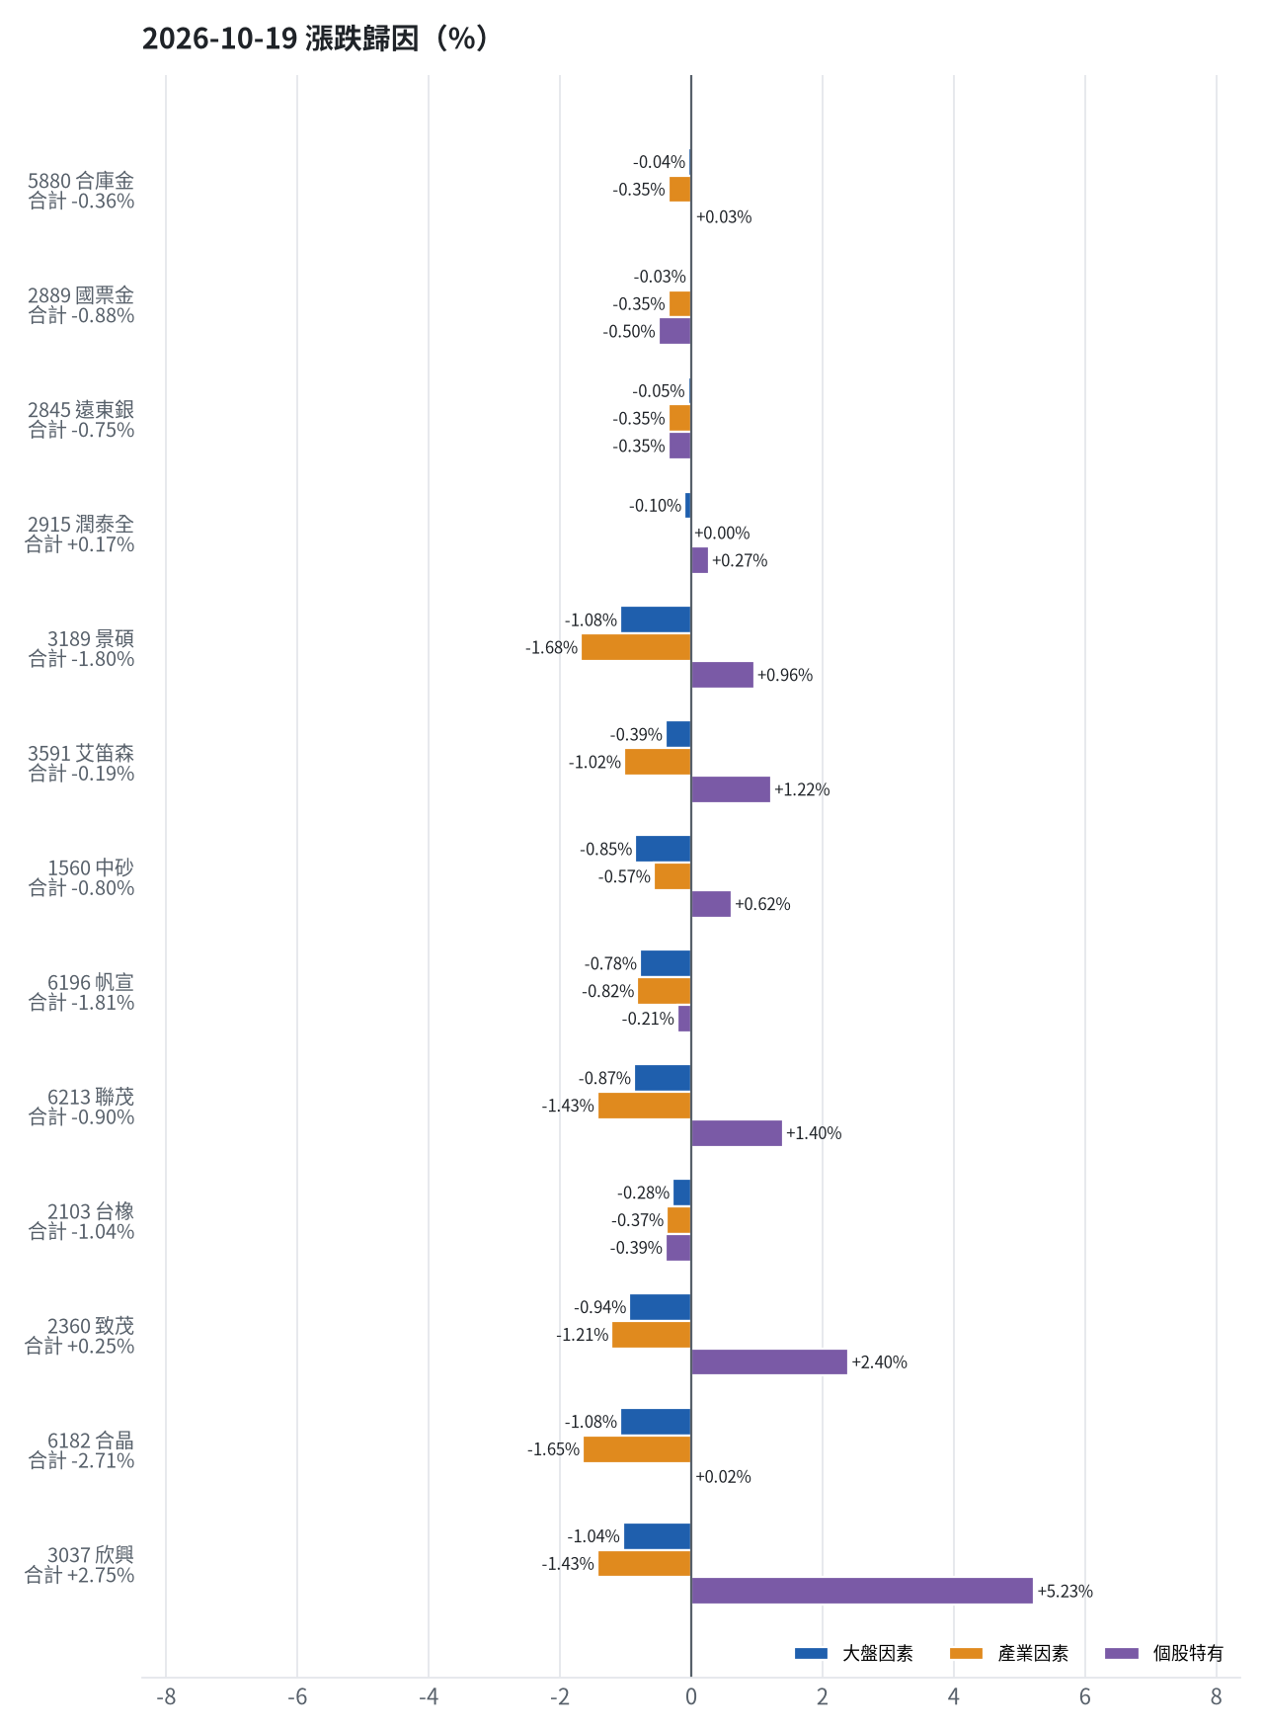
標的 | 漲跌 | 損益(元) | 大盤 | 產業 | 個股 | 主因
5880 合庫金 | -0.36% | -2,400 | -0.04% | -0.35% | +0.03% | 產業因素
2889 國票金 | -0.88% | -6,062 | -0.03% | -0.35% | -0.50% | 個股特有因素
2845 遠東銀 | -0.75% | -3,607 | -0.05% | -0.35% | -0.35% | 產業因素
2915 潤泰全 | +0.17% | +717 | -0.10% | +0.00% | +0.27% | 個股特有因素
3189 景碩 | -1.80% | -29,502 | -1.08% | -1.68% | +0.96% | 產業因素
3591 艾笛森 | -0.19% | -1,026 | -0.39% | -1.02% | +1.22% | 個股特有因素
1560 中砂 | -0.80% | -7,637 | -0.85% | -0.57% | +0.62% | 大盤因素
6196 帆宣 | -1.81% | -12,650 | -0.78% | -0.82% | -0.21% | 產業因素
6213 聯茂 | -0.90% | -7,000 | -0.87% | -1.43% | +1.40% | 產業因素
2103 台橡 | -1.04% | -900 | -0.28% | -0.37% | -0.39% | 個股特有因素
2360 致茂 | +0.25% | +40 | -0.94% | -1.21% | +2.40% | 個股特有因素
6182 合晶 | -2.71% | -3,000 | -1.08% | -1.65% | +0.02% | 產業因素
3037 欣興 | +2.75% | +17,100 | -1.04% | -1.43% | +5.23% | 個股特有因素

5880 合庫金：今日下跌 -0.36%（-2,400 元），主因為「產業因素」（-0.35%）
- 金融保險類股中位數 -0.96%，相對大盤 -0.35%（-2,365 元）
- 加權指數 -0.61%，此股對大盤敏感度 β = 0.06，貢獻 -0.04%（-268 元）
- 剩餘 +0.03%（+233 元）：當日三大法人買超 6,979 張（外資 +1,684、投信 +4,707、自營商 +588 張）；成交量為 20 日均量的 1.06 倍
- 走勢結構：開盤跳空 -0.53%（前一晚美股：美國金融ETF +0.45%、美10年債殖利率 +0.18%），開盤後至收盤 +0.18%

2889 國票金：今日下跌 -0.88%（-6,062 元），主因為「個股特有因素」（-0.50%）
- 剩餘 -0.50%（-3,431 元）：當日三大法人賣超 731 張（外資 -717、投信 +26、自營商 -40 張）；成交量為 20 日均量的 0.36 倍（量縮）
- 金融保險類股中位數 -0.96%，相對大盤 -0.35%（-2,398 元）
- 加權指數 -0.61%，此股對大盤敏感度 β = 0.06，貢獻 -0.03%（-234 元）
- 走勢結構：開盤跳空 -0.29%（前一晚美股：美國金融ETF +0.45%、美10年債殖利率 +0.18%），開盤後至收盤 -0.59%

2845 遠東銀：今日下跌 -0.75%（-3,607 元），主因為「產業因素」（-0.35%）
- 金融保險類股中位數 -0.96%，相對大盤 -0.35%（-1,692 元）
- 剩餘 -0.35%（-1,688 元）：當日三大法人賣超 104 張（外資 -1,434、投信 +1,510、自營商 -180 張）；成交量為 20 日均量的 1.01 倍
- 加權指數 -0.61%，此股對大盤敏感度 β = 0.08，貢獻 -0.05%（-227 元）
- 走勢結構：開盤跳空 +0.37%（前一晚美股：美國金融ETF +0.45%、美10年債殖利率 +0.18%），開盤後至收盤 -1.12%

2915 潤泰全：今日上漲 +0.17%（+717 元），主因為「個股特有因素」（+0.27%）
- 剩餘 +0.27%（+1,130 元）：當日三大法人賣超 305 張（外資 -610、投信 +328、自營商 -23 張）；成交量為 20 日均量的 1.08 倍
- 加權指數 -0.61%，此股對大盤敏感度 β = 0.16，貢獻 -0.10%（-412 元）
- 走勢結構：開盤跳空 +0.34%（前一晚美股：標普500 -1.09%、費城半導體 -3.83%），開盤後至收盤 -0.17%

3189 景碩：今日下跌 -1.80%（-29,502 元），主因為「產業因素」（-1.68%）
- 半導體業類股中位數 -2.30%，相對大盤 -1.68%（-27,597 元）
- 加權指數 -0.61%，此股對大盤敏感度 β = 1.76，貢獻 -1.08%（-17,715 元）
- 剩餘 +0.96%（+15,810 元）：當日三大法人賣超 2,009 張（外資 -3,323、投信 +1,789、自營商 -476 張）；成交量為 20 日均量的 0.67 倍
- 走勢結構：開盤跳空 -3.10%（前一晚美股：台積電ADR -2.28%、費城半導體 -3.83%、輝達 -1.43%），開盤後至收盤 +1.34%，開低走高

3591 艾笛森：今日下跌 -0.19%（-1,026 元），主因為「個股特有因素」（+1.22%）
- 剩餘 +1.22%（+6,661 元）：當日三大法人買超 83 張（外資 +36、投信 +49、自營商 -2 張）；成交量為 20 日均量的 0.24 倍（量縮）
- 光電業類股中位數 -1.64%，相對大盤 -1.02%（-5,575 元）
- 加權指數 -0.61%，此股對大盤敏感度 β = 0.63，貢獻 -0.39%（-2,113 元）
- 走勢結構：開盤跳空 -3.01%（前一晚美股：蘋果 +0.43%、那斯達克 -2.15%），開盤後至收盤 +2.91%，開低走高

1560 中砂：今日下跌 -0.80%（-7,637 元），主因為「大盤因素」（-0.85%）
- 加權指數 -0.61%，此股對大盤敏感度 β = 1.39，貢獻 -0.85%（-8,108 元）
- 剩餘 +0.62%（+5,947 元）：當日三大法人賣超 114 張（外資 -345、投信 +225、自營商 +7 張）；成交量為 20 日均量的 0.61 倍
- 電機機械類股中位數 -1.19%，相對大盤 -0.57%（-5,476 元）
- 走勢結構：開盤跳空 -2.75%（前一晚美股：美國國防ETF +1.04%、標普500 -1.09%），開盤後至收盤 +2.00%，開低走高

6196 帆宣：今日下跌 -1.81%（-12,650 元），主因為「產業因素」（-0.82%）
- 其他電子業類股中位數 -1.43%，相對大盤 -0.82%（-5,709 元）
- 加權指數 -0.61%，此股對大盤敏感度 β = 1.27，貢獻 -0.78%（-5,445 元）
- 剩餘 -0.21%（-1,496 元）：當日三大法人買超 58 張（外資 +15、投信 +49、自營商 -6 張）；成交量為 20 日均量的 0.46 倍（量縮）
- 走勢結構：開盤跳空 -3.45%（前一晚美股：費城半導體 -3.83%、那斯達克 -2.15%），開盤後至收盤 +1.70%，開低走高

6213 聯茂：今日下跌 -0.90%（-7,000 元），主因為「產業因素」（-1.43%）
- 電子零組件業類股中位數 -2.05%，相對大盤 -1.43%（-11,102 元）
- 剩餘 +1.40%（+10,823 元）：當日三大法人買超 154 張（外資 +1、投信 +86、自營商 +67 張）；成交量為 20 日均量的 0.26 倍（量縮）
- 加權指數 -0.61%，此股對大盤敏感度 β = 1.41，貢獻 -0.87%（-6,721 元）
- 走勢結構：開盤跳空 -5.94%（前一晚美股：輝達 -1.43%、費城半導體 -3.83%、蘋果 +0.43%），開盤後至收盤 +5.36%，開低走高

2103 台橡：今日下跌 -1.04%（-900 元），主因為「個股特有因素」（-0.39%）
- 剩餘 -0.39%（-337 元）：當日三大法人買超 251 張（外資 -5、投信 +245、自營商 +11 張）；成交量為 20 日均量的 0.60 倍（量縮）
- 橡膠工業類股中位數 -0.98%，相對大盤 -0.37%（-320 元）
- 加權指數 -0.61%，此股對大盤敏感度 β = 0.46，貢獻 -0.28%（-244 元）
- 走勢結構：開盤跳空 -2.25%（前一晚美股：標普500 -1.09%、費城半導體 -3.83%），開盤後至收盤 +1.24%，開低走高

2360 致茂：今日上漲 +0.25%（+40 元），主因為「個股特有因素」（+2.40%）
- 剩餘 +2.40%（+384 元）：當日三大法人賣超 281 張（外資 -291、投信 +4、自營商 +6 張）；成交量為 20 日均量的 0.77 倍
- 其他電子業類股中位數 -1.82%，相對大盤 -1.21%（-193 元）
- 加權指數 -0.61%，此股對大盤敏感度 β = 1.53，貢獻 -0.94%（-150 元）
- 走勢結構：開盤跳空 -0.75%（前一晚美股：費城半導體 -3.83%、那斯達克 -2.15%），開盤後至收盤 +1.01%，開低走高

6182 合晶：今日下跌 -2.71%（-3,000 元），主因為「產業因素」（-1.65%）
- 半導體業類股中位數 -2.27%，相對大盤 -1.65%（-1,826 元）
- 加權指數 -0.61%，此股對大盤敏感度 β = 1.76，貢獻 -1.08%（-1,197 元）
- 剩餘 +0.02%（+23 元）：當日三大法人買超 3,217 張（外資 +3,225、投信 +267、自營商 -275 張）；成交量為 20 日均量的 0.28 倍（量縮）
- 走勢結構：開盤跳空 -4.98%（前一晚美股：台積電ADR -2.28%、費城半導體 -3.83%、輝達 -1.43%），開盤後至收盤 +2.38%，開低走高

3037 欣興：今日上漲 +2.75%（+17,100 元），主因為「個股特有因素」（+5.23%）
- 剩餘 +5.23%（+32,498 元）：當日三大法人賣超 1,030 張（外資 -1,733、投信 +703、自營商 +0 張）；成交量為 20 日均量的 0.81 倍
- 電子零組件業類股中位數 -2.05%，相對大盤 -1.43%（-8,912 元）
- 加權指數 -0.61%，此股對大盤敏感度 β = 1.70，貢獻 -1.04%（-6,487 元）
- 走勢結構：開盤跳空 -4.59%（前一晚美股：輝達 -1.43%、費城半導體 -3.83%、蘋果 +0.43%），開盤後至收盤 +7.69%，開低走高
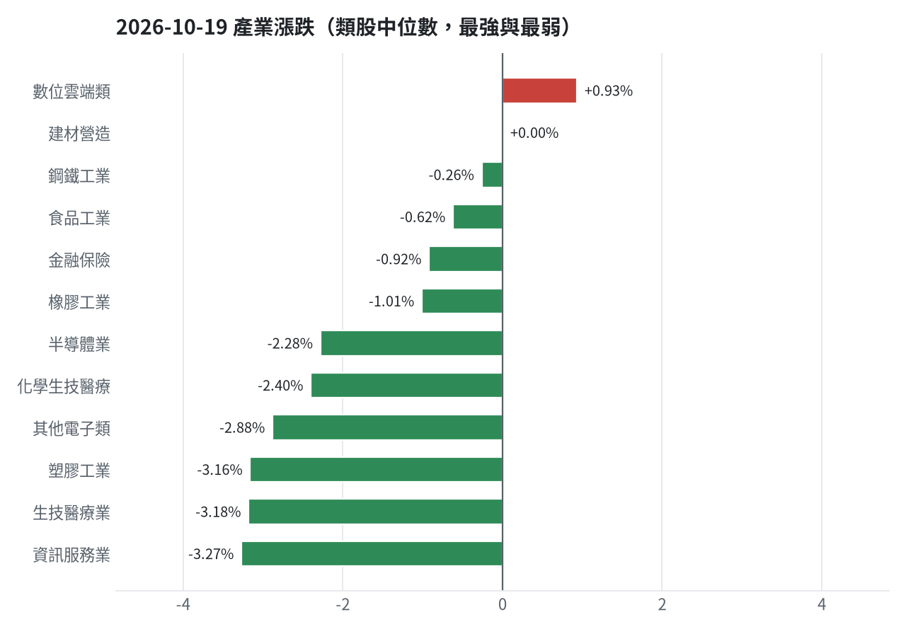

三、虧損如何補回（續抱／加碼／換股／停損）
目前投組累積損益為-1,846,626元（-18.47%），回初始資金需上漲22.65%，補回虧損為第一要務。今日嚴格執行紀律出場：中砂收盤858.0元跌破停損價936.69元、帆宣收盤593.0元跌破停損價599.23元、景碩收盤945.0元跌破停損價999.0元、致茂跌破停損價2069.91元，四檔均全數停損換股。遠東銀與聯茂分別獲利1.78%與3.02%，執行獲利了結換股，轉入騰雲或統一FANG+等預期報酬更佳標的。台橡與合晶持股未滿10個交易日且未觸及停損，維持續抱；合庫金與潤泰全預期報酬仍為正，續抱維持獲利防線。
投資組合層級
- 累積損益 -1,846,626 元（-18.47%），已實現 +48,865 元
- 回到初始資金需上漲 22.65%；只有正報酬才列入排名，補回虧損是第一優先
- 現有持股依模型加權的一個月預期報酬 +5.30%（約 +432,387 元）
- 進攻籃最佳替換候選：6870 騰雲，一個月預期報酬 +15.08%，創新高機率 96.7%
- 穩健籃最佳替換候選：00757 統一FANG+，一個月預期報酬 +2.50%，收正報酬機率 75.7%

2845 遠東銀｜獲利換股（未實現 +8,329 元，+1.78%）
- 目前市值 476,137 元，成本 467,808 元，未實現損益 +8,329 元（+1.78%）；今日損益 -3,607 元
- 【穩健籃】續抱的預期：一個月預期報酬 +0.72%（約 +3,428 元），收正報酬機率 56.9%
- 決策：獲利換股 —— 已獲利 +8,329 元（+1.78%）先入袋；這檔一個月預期只剩 +0.72%，轉買 00757 統一FANG+（預期 +2.50%）扣除換股成本後多 1.20%（門檻 1.0%），且收正報酬機率不低於原標的

5880 合庫金｜續抱（未實現 +31,505 元，+5.02%）
- 目前市值 658,800 元，成本 627,295 元，未實現損益 +31,505 元（+5.02%）；今日損益 -2,400 元
- 【穩健籃】續抱的預期：一個月預期報酬 +2.02%（約 +13,308 元），收正報酬機率 55.9%
- 決策：續抱 —— 模型預期仍為正，未觸及停損，換股的預期效益不足以支付換股成本

2915 潤泰全｜續抱（未實現 +2,568 元，+0.62%）
- 目前市值 415,317 元，成本 412,749 元，未實現損益 +2,568 元（+0.62%）；今日損益 +717 元
- 【穩健籃】續抱的預期：一個月預期報酬 +2.19%（約 +9,095 元），收正報酬機率 63.0%
- 決策：續抱 —— 模型預期仍為正，未觸及停損，換股的預期效益不足以支付換股成本

2889 國票金｜續抱（未實現 +36,804 元，+5.68%）
- 目前市值 685,051 元，成本 648,247 元，未實現損益 +36,804 元（+5.68%）；今日損益 -6,062 元
- 【穩健籃】續抱的預期：一個月預期報酬 +2.25%（約 +15,414 元），收正報酬機率 44.0%
- 決策：續抱 —— 模型預期仍為正，未觸及停損，換股的預期效益不足以支付換股成本

2103 台橡｜續抱（未實現 -3,127 元，-3.53%）
- 目前市值 85,500 元，成本 88,627 元，未實現損益 -3,127 元（-3.53%）；今日損益 -900 元
- 【進攻籃】續抱的預期：一個月預期報酬 +3.88%（約 +3,317 元），創新高機率 48.2%
- 補回虧損需上漲 3.66%；續抱依模型預期需 約 19 個交易日
- 換股方案（同一籃）：賣出後換入 6870 騰雲（一個月預期報酬 +15.08%、創新高機率 96.7%），扣除換股成本 0.585%（約 500 元）後，需上漲 4.27%，需 約 6 個交易日
- 決策：續抱 —— 買進第 8 個交易日，未滿 10 個交易日不換股、不因分數小幅轉弱賣出（模型排名每天都會小幅變動，來回換股要付約 0.58% 成本）；跌破停損 27.7 才出場

1560 中砂｜停損換股（未實現 -174,369 元，-15.70%）
- 目前市值 936,078 元，成本 1,110,447 元，未實現損益 -174,369 元（-15.70%）；今日損益 -7,637 元
- 【進攻籃】續抱的預期：一個月預期報酬 +3.93%（約 +36,788 元），創新高機率 26.5%
- 補回虧損需上漲 18.63%；續抱依模型預期需 約 4.7 個月（超過競賽剩餘期間的風險高）
- 換股方案（同一籃）：賣出後換入 6870 騰雲（一個月預期報酬 +15.08%、創新高機率 96.7%），扣除換股成本 0.585%（約 5,476 元）後，需上漲 19.33%，需 約 26 個交易日
- 決策：停損換股 —— 收盤 858.0 已跌破停損價 936.69，依紀律出場；資金轉往評分最高的候選標的

6196 帆宣｜停損換股（未實現 -68,938 元，-9.18%）
- 目前市值 681,950 元，成本 750,888 元，未實現損益 -68,938 元（-9.18%）；今日損益 -12,650 元
- 【進攻籃】續抱的預期：一個月預期報酬 +4.41%（約 +30,074 元），創新高機率 41.1%
- 補回虧損需上漲 10.11%；續抱依模型預期需 約 46 個交易日
- 換股方案（同一籃）：賣出後換入 6870 騰雲（一個月預期報酬 +15.08%、創新高機率 96.7%），扣除換股成本 0.585%（約 3,989 元）後，需上漲 10.76%，需 約 14 個交易日
- 決策：停損換股 —— 收盤 593.0 已跌破停損價 599.23，依紀律出場；資金轉往評分最高的候選標的

2360 致茂｜停損換股（未實現 -2,925 元，-15.46%）
- 目前市值 16,000 元，成本 18,925 元，未實現損益 -2,925 元（-15.46%）；今日損益 +40 元
- 【穩健籃】續抱的預期：一個月預期報酬 +5.04%（約 +806 元），收正報酬機率 53.8%
- 補回虧損需上漲 18.28%；續抱依模型預期需 約 3.6 個月（超過競賽剩餘期間的風險高）
- 換股方案（同一籃）：賣出後換入 00757 統一FANG+（一個月預期報酬 +2.50%、收正報酬機率 75.7%），扣除換股成本 0.585%（約 94 元）後，需上漲 18.98%，需 約 7.6 個月（超過競賽剩餘期間的風險高）
- 決策：停損換股 —— 收盤 2000.0 已跌破停損價 2069.91，依紀律出場；資金轉往評分最高的候選標的

6182 合晶｜續抱（未實現 -10,665 元，-9.22%）
- 目前市值 105,000 元，成本 115,665 元，未實現損益 -10,665 元（-9.22%）；今日損益 -3,000 元
- 【進攻籃】續抱的預期：一個月預期報酬 +6.22%（約 +6,531 元），創新高機率 0.4%
- 補回虧損需上漲 10.16%；續抱依模型預期需 約 33 個交易日
- 換股方案（同一籃）：賣出後換入 6870 騰雲（一個月預期報酬 +15.08%、創新高機率 96.7%），扣除換股成本 0.585%（約 614 元）後，需上漲 10.81%，需 約 14 個交易日
- 決策：續抱 —— 買進第 6 個交易日，未滿 10 個交易日不換股、不因分數小幅轉弱賣出（模型排名每天都會小幅變動，來回換股要付約 0.58% 成本）；跌破停損 97.31 才出場

3037 欣興｜續抱（未實現 -72,210 元，-10.72%）
- 目前市值 601,350 元，成本 673,560 元，未實現損益 -72,210 元（-10.72%）；今日損益 +17,100 元
- 【進攻籃】續抱的預期：一個月預期報酬 +6.63%（約 +39,870 元），創新高機率 10.3%
- 補回虧損需上漲 12.01%；續抱依模型預期需 約 36 個交易日
- 換股方案（同一籃）：賣出後換入 6870 騰雲（一個月預期報酬 +15.08%、創新高機率 96.7%），扣除換股成本 0.585%（約 3,518 元）後，需上漲 12.67%，需 約 17 個交易日
- 決策：續抱 —— 買進第 6 個交易日，未滿 10 個交易日不換股、不因分數小幅轉弱賣出（模型排名每天都會小幅變動，來回換股要付約 0.58% 成本）；跌破停損 1046.11 才出場

3189 景碩｜停損換股（未實現 -228,253 元，-12.84%）
- 目前市值 1,548,855 元，成本 1,777,108 元，未實現損益 -228,253 元（-12.84%）；今日損益 -29,502 元
- 【進攻籃】續抱的預期：一個月預期報酬 +8.20%（約 +127,006 元），創新高機率 49.2%
- 補回虧損需上漲 14.74%；續抱依模型預期需 約 36 個交易日
- 換股方案（同一籃）：賣出後換入 6870 騰雲（一個月預期報酬 +15.08%、創新高機率 96.7%），扣除換股成本 0.585%（約 9,061 元）後，需上漲 15.41%，需 約 20 個交易日
- 決策：停損換股 —— 收盤 945.0 已跌破停損價 999.0，依紀律出場；資金轉往評分最高的候選標的

3591 艾笛森｜換股（未實現 -22,017 元，-3.74%）
- 目前市值 566,573 元，成本 588,590 元，未實現損益 -22,017 元（-3.74%）；今日損益 -1,026 元
- 【進攻籃】續抱的預期：一個月預期報酬 +10.91%（約 +61,813 元），創新高機率 36.8%
- 補回虧損需上漲 3.89%；續抱依模型預期需 約 7 個交易日
- 換股方案（同一籃）：賣出後換入 6870 騰雲（一個月預期報酬 +15.08%、創新高機率 96.7%），扣除換股成本 0.585%（約 3,314 元）後，需上漲 4.50%，需 約 6 個交易日
- 決策：換股 —— 6870 騰雲 扣除換股成本後的預期報酬比續抱高 3.58%（門檻 1.0%），且創新高機率不低於原標的 → 換股補回虧損較快；回收資金依綜合分數配置到買進候選，各檔仍受單一標的與產業上限約束

6213 聯茂｜獲利換股（未實現 +21,965 元，+3.02%）
- 目前市值 749,000 元，成本 727,035 元，未實現損益 +21,965 元（+3.02%）；今日損益 -7,000 元
- 【進攻籃】續抱的預期：一個月預期報酬 +11.34%（約 +84,937 元），創新高機率 67.4%
- 決策：獲利換股 —— 已獲利 +21,965 元（+3.02%）先入袋；這檔一個月預期只剩 +11.34%，轉買 6870 騰雲（預期 +15.08%）扣除換股成本後多 3.15%（門檻 1.0%），且創新高機率不低於原標的

四、國際大事對持股的影響
國際總體變數對手中持股呈現多空交錯影響：第一，美聯準會緊縮預期使美國10年期公債殖利率具不確定性，對合庫金造成-0.13%影響（金額-856元），決策維持原案。第二，新台幣重貶至32.617元，對景碩造成-0.72%衝擊（金額-11,152元）、對欣興造成-0.64%衝擊（金額-3,849元），總負面金額達-15,001元，列入密切觀察。第三，川普課徵關稅引發VIX恐慌指數潛在波動，對景碩（金額-15,643元）、帆宣（金額-9,138元）、聯茂（金額-9,138元）等敏感度高的標的形成壓力，決策嚴守停損。第四，西德州原油回落使艾笛森（+2,946元）、帆宣（+5,592元）、聯茂（+5,842元）等受惠，總正面影響達14,979元。第五，標普500上漲對景碩（+20,135元）、欣興（+10,043元）帶來顯著正面拉抬，總挹注金額達66,490元。

美聯準會面臨升息與緊縮預期，9月美國CPI加速且市場評估升息訊號壓抑金價與市場（中期）
對應國際因子：美國10年債殖利率上升；若因子變動 1 個標準差，持股合計預估影響 -856 元（總資產 -0.01%）
標的 | 敏感度β | 相關係數 | 預估影響 | 金額(元) | 後續決策
5880 合庫金 | -0.0305 | -0.13 | -0.13% | -856 | 影響有限，維持原決策
2889 國票金 | -0.0136 | -0.04 | +0.00% | +0 | 歷史相關性 -0.04 未達統計顯著（|r| < 0.125），不列入影響
2845 遠東銀 | -0.0009 | -0.0 | +0.00% | +0 | 歷史相關性 -0.00 未達統計顯著（|r| < 0.125），不列入影響
2915 潤泰全 | -0.0407 | -0.11 | +0.00% | +0 | 歷史相關性 -0.11 未達統計顯著（|r| < 0.125），不列入影響
3189 景碩 | -0.0608 | -0.05 | +0.00% | +0 | 歷史相關性 -0.05 未達統計顯著（|r| < 0.125），不列入影響
3591 艾笛森 | -0.0139 | -0.02 | +0.00% | +0 | 歷史相關性 -0.02 未達統計顯著（|r| < 0.125），不列入影響
1560 中砂 | 0.0063 | 0.01 | +0.00% | +0 | 歷史相關性 +0.01 未達統計顯著（|r| < 0.125），不列入影響
6196 帆宣 | -0.0762 | -0.09 | +0.00% | +0 | 歷史相關性 -0.09 未達統計顯著（|r| < 0.125），不列入影響
6213 聯茂 | -0.0626 | -0.05 | +0.00% | +0 | 歷史相關性 -0.05 未達統計顯著（|r| < 0.125），不列入影響
2103 台橡 | 0.0702 | 0.1 | +0.00% | +0 | 歷史相關性 +0.10 未達統計顯著（|r| < 0.125），不列入影響
2360 致茂 | -0.0963 | -0.09 | +0.00% | +0 | 歷史相關性 -0.09 未達統計顯著（|r| < 0.125），不列入影響
6182 合晶 | -0.1285 | -0.11 | +0.00% | +0 | 歷史相關性 -0.11 未達統計顯著（|r| < 0.125），不列入影響
3037 欣興 | -0.0161 | -0.01 | +0.00% | +0 | 歷史相關性 -0.01 未達統計顯著（|r| < 0.125），不列入影響

- 美聯準會升息新興市場抗壓性大增未現跟進潮 - 民視財經網 [來源]
- 〈紐約匯市〉美元走低 伊朗局勢與AI風險牽動市場 [來源]
- 〈貴金屬盤後〉評估Fed升息訊號 金價下滑 - 鉅亨網 [來源]

外資持續賣超加劇，新台幣重貶1.72角跌破32.6元創波段新低（短期）
對應國際因子：美元兌台幣上升；若因子變動 1 個標準差，持股合計預估影響 -15,001 元（總資產 -0.18%）
標的 | 敏感度β | 相關係數 | 預估影響 | 金額(元) | 後續決策
5880 合庫金 | 0.0745 | 0.03 | +0.00% | +0 | 歷史相關性 +0.03 未達統計顯著（|r| < 0.125），不列入影響
2889 國票金 | 0.0168 | 0.0 | +0.00% | +0 | 歷史相關性 +0.00 未達統計顯著（|r| < 0.125），不列入影響
2845 遠東銀 | -0.0241 | -0.01 | +0.00% | +0 | 歷史相關性 -0.01 未達統計顯著（|r| < 0.125），不列入影響
2915 潤泰全 | 0.1228 | 0.03 | +0.00% | +0 | 歷史相關性 +0.03 未達統計顯著（|r| < 0.125），不列入影響
3189 景碩 | -2.1918 | -0.14 | -0.72% | -11,152 | 輕度不利：列入觀察，暫不調整部位
3591 艾笛森 | -0.0754 | -0.01 | +0.00% | +0 | 歷史相關性 -0.01 未達統計顯著（|r| < 0.125），不列入影響
1560 中砂 | -0.8324 | -0.08 | +0.00% | +0 | 歷史相關性 -0.08 未達統計顯著（|r| < 0.125），不列入影響
6196 帆宣 | 0.072 | 0.01 | +0.00% | +0 | 歷史相關性 +0.01 未達統計顯著（|r| < 0.125），不列入影響
6213 聯茂 | -1.2918 | -0.09 | +0.00% | +0 | 歷史相關性 -0.09 未達統計顯著（|r| < 0.125），不列入影響
2103 台橡 | -0.4784 | -0.05 | +0.00% | +0 | 歷史相關性 -0.05 未達統計顯著（|r| < 0.125），不列入影響
2360 致茂 | -0.8864 | -0.07 | +0.00% | +0 | 歷史相關性 -0.07 未達統計顯著（|r| < 0.125），不列入影響
6182 合晶 | -1.2216 | -0.08 | +0.00% | +0 | 歷史相關性 -0.08 未達統計顯著（|r| < 0.125），不列入影響
3037 欣興 | -1.9735 | -0.13 | -0.64% | -3,849 | 輕度不利：列入觀察，暫不調整部位

- 國內匯市：股匯持續承壓，新台幣重貶1.72角收32.617元，外資連十賣壓力加劇 - 富聯網 [來源]
- 台股修正已到尾聲...專家給出五個理由 [來源]
- 台股再殺500點 台幣貶成最弱亞幣 [來源]

川普對加拿大商品加徵50%關稅引發美進口商提告，加美貿易協議預計短期難成（中期）
對應國際因子：VIX恐慌指數上升；若因子變動 1 個標準差，持股合計預估影響 -61,239 元（總資產 -0.75%）
標的 | 敏感度β | 相關係數 | 預估影響 | 金額(元) | 後續決策
5880 合庫金 | -0.0237 | -0.2 | -0.19% | -1,252 | 影響有限，維持原決策
2889 國票金 | -0.0258 | -0.16 | -0.21% | -1,439 | 影響有限，維持原決策
2845 遠東銀 | -0.027 | -0.23 | -0.22% | -1,048 | 影響有限，維持原決策
2915 潤泰全 | -0.0356 | -0.19 | -0.29% | -1,204 | 影響有限，維持原決策
3189 景碩 | -0.1266 | -0.19 | -1.01% | -15,643 | 不利且敏感度高：嚴守停損 999.0 元、暫停加碼；若事件延續且跌破月線，先減碼一半
3591 艾笛森 | -0.0529 | -0.14 | -0.42% | -2,380 | 輕度不利：列入觀察，暫不調整部位
1560 中砂 | -0.1272 | -0.29 | -1.02% | -9,548 | 不利且敏感度高：嚴守停損 936.69 元、暫停加碼；若事件延續且跌破月線，先減碼一半
6196 帆宣 | -0.1671 | -0.4 | -1.34% | -9,138 | 不利且敏感度高：嚴守停損 599.23 元、暫停加碼；若事件延續且跌破月線，先減碼一半
6213 聯茂 | -0.1523 | -0.25 | -1.22% | -9,138 | 不利且敏感度高：嚴守停損 639.23 元、暫停加碼；若事件延續且跌破月線，先減碼一半
2103 台橡 | -0.0239 | -0.06 | +0.00% | +0 | 歷史相關性 -0.06 未達統計顯著（|r| < 0.125），不列入影響
2360 致茂 | -0.1758 | -0.32 | -1.41% | -226 | 不利且敏感度高：嚴守停損 2069.91 元、暫停加碼；若事件延續且跌破月線，先減碼一半
6182 合晶 | -0.1569 | -0.25 | -1.26% | -1,323 | 不利且敏感度高：嚴守停損 97.31 元、暫停加碼；若事件延續且跌破月線，先減碼一半
3037 欣興 | -0.1846 | -0.3 | -1.48% | -8,900 | 不利且敏感度高：嚴守停損 1046.11 元、暫停加碼；若事件延續且跌破月線，先減碼一半

- 國際財經：川普對加拿大商品課50%關稅遭提告，美進口商估年增4,000萬美元負擔 - 富聯網 [來源]
- 川普政府又被告！ 美食品進口商不滿加拿大遭課50％關稅要求退稅 - ETtoday新聞雲 [來源]
- 加拿大起司關稅高達50%！美食品商提告川普政府越權 - 鉅亨網 [來源]

市場觀望美伊談判進展且油輪遇襲風險並存，國際原油期貨走勢顛簸小跌回落（短期）
對應國際因子：西德州原油下降；若因子變動 1 個標準差，持股合計預估影響 +14,979 元（總資產 +0.18%）
標的 | 敏感度β | 相關係數 | 預估影響 | 金額(元) | 後續決策
5880 合庫金 | -0.0184 | -0.06 | +0.00% | +0 | 歷史相關性 -0.06 未達統計顯著（|r| < 0.125），不列入影響
2889 國票金 | -0.0195 | -0.05 | +0.00% | +0 | 歷史相關性 -0.05 未達統計顯著（|r| < 0.125），不列入影響
2845 遠東銀 | -0.0215 | -0.08 | +0.00% | +0 | 歷史相關性 -0.08 未達統計顯著（|r| < 0.125），不列入影響
2915 潤泰全 | -0.0092 | -0.02 | +0.00% | +0 | 歷史相關性 -0.02 未達統計顯著（|r| < 0.125），不列入影響
3189 景碩 | -0.1056 | -0.07 | +0.00% | +0 | 歷史相關性 -0.07 未達統計顯著（|r| < 0.125），不列入影響
3591 艾笛森 | -0.1535 | -0.17 | +0.52% | +2,946 | 有利：支持續抱；若一個月模型仍在前段班，可作為加碼依據
1560 中砂 | -0.1162 | -0.11 | +0.00% | +0 | 歷史相關性 -0.11 未達統計顯著（|r| < 0.125），不列入影響
6196 帆宣 | -0.239 | -0.24 | +0.82% | +5,592 | 有利：支持續抱；若一個月模型仍在前段班，可作為加碼依據
6213 聯茂 | -0.2292 | -0.16 | +0.78% | +5,842 | 有利：支持續抱；若一個月模型仍在前段班，可作為加碼依據
2103 台橡 | 0.1273 | 0.14 | -0.44% | -376 | 輕度不利：列入觀察，暫不調整部位
2360 致茂 | -0.1692 | -0.13 | +0.58% | +93 | 有利：支持續抱；若一個月模型仍在前段班，可作為加碼依據
6182 合晶 | -0.2464 | -0.17 | +0.84% | +882 | 有利：支持續抱；若一個月模型仍在前段班，可作為加碼依據
3037 欣興 | -0.1367 | -0.09 | +0.00% | +0 | 歷史相關性 -0.09 未達統計顯著（|r| < 0.125），不列入影響

- AI題材降溫資金轉向 道瓊飆逾500點！台積電ADR漲1.16% [來源]
- 【盤前】財報利多油價回落激勵！台指夜盤漲634點 台股今拚止跌 [來源]
- 〈紐約匯市〉美元走低 伊朗局勢與AI風險牽動市場 [來源]

美超微初估營收與毛利優於預期盤後大漲，但AI巨頭算力融資與支出疑慮持續引發震盪（短期）
對應國際因子：費城半導體下降；若因子變動 1 個標準差，持股合計預估影響 -74,179 元（總資產 -0.91%）
標的 | 敏感度β | 相關係數 | 預估影響 | 金額(元) | 後續決策
5880 合庫金 | 0.039 | 0.12 | +0.00% | +0 | 歷史相關性 +0.12 未達統計顯著（|r| < 0.125），不列入影響
2889 國票金 | 0.0603 | 0.14 | -0.17% | -1,165 | 影響有限，維持原決策
2845 遠東銀 | 0.0378 | 0.12 | +0.00% | +0 | 歷史相關性 +0.12 未達統計顯著（|r| < 0.125），不列入影響
2915 潤泰全 | 0.0694 | 0.13 | -0.20% | -831 | 影響有限，維持原決策
3189 景碩 | 0.5263 | 0.29 | -1.52% | -23,543 | 不利且敏感度高：嚴守停損 999.0 元、暫停加碼；若事件延續且跌破月線，先減碼一半
3591 艾笛森 | 0.1754 | 0.17 | -0.50% | -2,833 | 輕度不利：列入觀察，暫不調整部位
1560 中砂 | 0.4254 | 0.35 | -1.23% | -11,514 | 不利且敏感度高：嚴守停損 936.69 元、暫停加碼；若事件延續且跌破月線，先減碼一半
6196 帆宣 | 0.4839 | 0.41 | -1.40% | -9,547 | 不利且敏感度高：嚴守停損 599.23 元、暫停加碼；若事件延續且跌破月線，先減碼一半
6213 聯茂 | 0.4252 | 0.26 | -1.23% | -9,213 | 不利且敏感度高：嚴守停損 639.23 元、暫停加碼；若事件延續且跌破月線，先減碼一半
2103 台橡 | 0.1369 | 0.13 | -0.40% | -342 | 輕度不利：列入觀察，暫不調整部位
2360 致茂 | 0.6268 | 0.42 | -1.82% | -291 | 不利且敏感度高：嚴守停損 2069.91 元、暫停加碼；若事件延續且跌破月線，先減碼一半
6182 合晶 | 0.5482 | 0.32 | -1.59% | -1,670 | 不利且敏感度高：嚴守停損 97.31 元、暫停加碼；若事件延續且跌破月線，先減碼一半
3037 欣興 | 0.7583 | 0.44 | -2.20% | -13,230 | 不利且敏感度高：嚴守停損 1046.11 元、暫停加碼；若事件延續且跌破月線，先減碼一半

- 美光震盪收黑 AI投資疑慮升溫、韓國新股慘跌與桃園罷工添壓力 [來源]
- AI擴張代價驚人！Anthropic算力承諾支出上看7500億美元 [來源]
- 提前報喜！美超微初估營收、毛利率雙雙優於預期 盤後大漲近15% [來源]

企業財報利多與油價回落激勵道瓊勁揚逾500點，資金自科技轉向工業等價值股（短期）
對應國際因子：標普500上升；若因子變動 1 個標準差，持股合計預估影響 +66,490 元（總資產 +0.82%）
標的 | 敏感度β | 相關係數 | 預估影響 | 金額(元) | 後續決策
5880 合庫金 | 0.1478 | 0.13 | +0.12% | +791 | 影響有限，維持原決策
2889 國票金 | 0.2027 | 0.13 | +0.17% | +1,165 | 影響有限，維持原決策
2845 遠東銀 | 0.1461 | 0.13 | +0.12% | +571 | 影響有限，維持原決策
2915 潤泰全 | 0.2858 | 0.16 | +0.24% | +997 | 影響有限，維持原決策
3189 景碩 | 1.5798 | 0.25 | +1.30% | +20,135 | 有利：支持續抱；若一個月模型仍在前段班，可作為加碼依據
3591 艾笛森 | 0.5345 | 0.15 | +0.44% | +2,493 | 有利：支持續抱；若一個月模型仍在前段班，可作為加碼依據
1560 中砂 | 1.2147 | 0.28 | +1.00% | +9,361 | 有利：支持續抱；若一個月模型仍在前段班，可作為加碼依據
6196 帆宣 | 1.6065 | 0.39 | +1.33% | +9,070 | 有利：支持續抱；若一個月模型仍在前段班，可作為加碼依據
6213 聯茂 | 1.6449 | 0.28 | +1.36% | +10,186 | 有利：支持續抱；若一個月模型仍在前段班，可作為加碼依據
2103 台橡 | 0.3414 | 0.09 | +0.00% | +0 | 歷史相關性 +0.09 未達統計顯著（|r| < 0.125），不列入影響
2360 致茂 | 1.7341 | 0.33 | +1.43% | +229 | 有利：支持續抱；若一個月模型仍在前段班，可作為加碼依據
6182 合晶 | 1.6741 | 0.28 | +1.38% | +1,449 | 有利：支持續抱；若一個月模型仍在前段班，可作為加碼依據
3037 欣興 | 2.0183 | 0.33 | +1.67% | +10,043 | 有利：支持續抱；若一個月模型仍在前段班，可作為加碼依據

- AI題材降溫資金轉向 道瓊飆逾500點！台積電ADR漲1.16% [來源]
- 【盤前】財報利多油價回落激勵！台指夜盤漲634點 台股今拚止跌 [來源]
- 美股漲跌互見！道瓊狂飆529點 台積電ADR逆勢漲1% [來源]

法國群眾示威動亂升溫擴大公債利差，歐洲財政擔憂拖累歐洲股市低收延續跌勢（短期）
對應國際因子：VIX恐慌指數上升；若因子變動 1 個標準差，持股合計預估影響 -61,239 元（總資產 -0.75%）
標的 | 敏感度β | 相關係數 | 預估影響 | 金額(元) | 後續決策
5880 合庫金 | -0.0237 | -0.2 | -0.19% | -1,252 | 影響有限，維持原決策
2889 國票金 | -0.0258 | -0.16 | -0.21% | -1,439 | 影響有限，維持原決策
2845 遠東銀 | -0.027 | -0.23 | -0.22% | -1,048 | 影響有限，維持原決策
2915 潤泰全 | -0.0356 | -0.19 | -0.29% | -1,204 | 影響有限，維持原決策
3189 景碩 | -0.1266 | -0.19 | -1.01% | -15,643 | 不利且敏感度高：嚴守停損 999.0 元、暫停加碼；若事件延續且跌破月線，先減碼一半
3591 艾笛森 | -0.0529 | -0.14 | -0.42% | -2,380 | 輕度不利：列入觀察，暫不調整部位
1560 中砂 | -0.1272 | -0.29 | -1.02% | -9,548 | 不利且敏感度高：嚴守停損 936.69 元、暫停加碼；若事件延續且跌破月線，先減碼一半
6196 帆宣 | -0.1671 | -0.4 | -1.34% | -9,138 | 不利且敏感度高：嚴守停損 599.23 元、暫停加碼；若事件延續且跌破月線，先減碼一半
6213 聯茂 | -0.1523 | -0.25 | -1.22% | -9,138 | 不利且敏感度高：嚴守停損 639.23 元、暫停加碼；若事件延續且跌破月線，先減碼一半
2103 台橡 | -0.0239 | -0.06 | +0.00% | +0 | 歷史相關性 -0.06 未達統計顯著（|r| < 0.125），不列入影響
2360 致茂 | -0.1758 | -0.32 | -1.41% | -226 | 不利且敏感度高：嚴守停損 2069.91 元、暫停加碼；若事件延續且跌破月線，先減碼一半
6182 合晶 | -0.1569 | -0.25 | -1.26% | -1,323 | 不利且敏感度高：嚴守停損 97.31 元、暫停加碼；若事件延續且跌破月線，先減碼一半
3037 欣興 | -0.1846 | -0.3 | -1.48% | -8,900 | 不利且敏感度高：嚴守停損 1046.11 元、暫停加碼；若事件延續且跌破月線，先減碼一半

- 法國暴動衝擊公債與股市 比特幣穩守 8.3 萬美元關卡 - Yellow.com [來源]
- 法國債市風暴會蔓延？貝森特不擔心 稱資金正轉向美債避險 [來源]
- 法國動亂令人擔憂歐洲財政 歐股續跌 [來源]

機構預估中國今年經濟成長率為4.6%，人民幣升破6.68創近年高點（中期）
對應國際因子：中國大型股ETF上升；若因子變動 1 個標準差，持股合計預估影響 +9,938 元（總資產 +0.12%）
標的 | 敏感度β | 相關係數 | 預估影響 | 金額(元) | 後續決策
5880 合庫金 | 0.1272 | 0.17 | +0.16% | +1,054 | 影響有限，維持原決策
2889 國票金 | 0.12 | 0.12 | +0.00% | +0 | 歷史相關性 +0.12 未達統計顯著（|r| < 0.125），不列入影響
2845 遠東銀 | 0.1411 | 0.19 | +0.18% | +857 | 影響有限，維持原決策
2915 潤泰全 | 0.0966 | 0.08 | +0.00% | +0 | 歷史相關性 +0.08 未達統計顯著（|r| < 0.125），不列入影響
3189 景碩 | 0.1463 | 0.04 | +0.00% | +0 | 歷史相關性 +0.04 未達統計顯著（|r| < 0.125），不列入影響
3591 艾笛森 | -0.0963 | -0.04 | +0.00% | +0 | 歷史相關性 -0.04 未達統計顯著（|r| < 0.125），不列入影響
1560 中砂 | 0.2898 | 0.1 | +0.00% | +0 | 歷史相關性 +0.10 未達統計顯著（|r| < 0.125），不列入影響
6196 帆宣 | 0.4086 | 0.15 | +0.51% | +3,478 | 有利：支持續抱；若一個月模型仍在前段班，可作為加碼依據
6213 聯茂 | 0.1422 | 0.04 | +0.00% | +0 | 歷史相關性 +0.04 未達統計顯著（|r| < 0.125），不列入影響
2103 台橡 | 0.2196 | 0.09 | +0.00% | +0 | 歷史相關性 +0.09 未達統計顯著（|r| < 0.125），不列入影響
2360 致茂 | 0.4951 | 0.14 | +0.62% | +99 | 有利：支持續抱；若一個月模型仍在前段班，可作為加碼依據
6182 合晶 | 0.1198 | 0.03 | +0.00% | +0 | 歷史相關性 +0.03 未達統計顯著（|r| < 0.125），不列入影響
3037 欣興 | 0.5899 | 0.15 | +0.74% | +4,450 | 有利：支持續抱；若一個月模型仍在前段班，可作為加碼依據

- 大行觀點｜瑞銀料中國今年GDP增長4.6% 明年增速相若 - 香港01 [來源]
- 人民幣升值有序 國際化事半功倍 - 東方日報 [來源]
- 中國：增長動能支撐人民幣背景——三菱日聯金融集團 - FXStreet [來源]

各持股對國際因子的敏感度（因子變動 1 個標準差時的預估漲跌）
標的 | 費城半導體 | 標普500 | 美國10年債殖利率 | 美元兌台幣 | 西德州原油 | 中國大型股ETF | 日經225 | VIX恐慌指數 | 黃金
5880 合庫金 | +0.11% | +0.12% | -0.13% | +0.02% | -0.06% | +0.16% | +0.21% | -0.19% | +0.07%
2889 國票金 | +0.17% | +0.17% | -0.06% | +0.01% | -0.07% | +0.15% | +0.18% | -0.21% | +0.10%
2845 遠東銀 | +0.11% | +0.12% | -0.00% | -0.01% | -0.07% | +0.18% | +0.22% | -0.22% | +0.13%
2915 潤泰全 | +0.20% | +0.24% | -0.17% | +0.04% | -0.03% | +0.12% | +0.49% | -0.29% | +0.15%
3189 景碩 | +1.52% | +1.30% | -0.25% | -0.72% | -0.36% | +0.18% | +2.65% | -1.01% | +0.91%
3591 艾笛森 | +0.50% | +0.44% | -0.06% | -0.02% | -0.52% | -0.12% | +0.61% | -0.42% | +0.24%
1560 中砂 | +1.23% | +1.00% | +0.03% | -0.27% | -0.40% | +0.36% | +1.89% | -1.02% | +0.39%
6196 帆宣 | +1.40% | +1.33% | -0.31% | +0.02% | -0.82% | +0.51% | +1.86% | -1.34% | +0.51%
6213 聯茂 | +1.23% | +1.36% | -0.26% | -0.42% | -0.78% | +0.18% | +2.28% | -1.22% | +0.54%
2103 台橡 | +0.40% | +0.28% | +0.29% | -0.16% | +0.44% | +0.28% | +0.47% | -0.19% | +0.54%
2360 致茂 | +1.82% | +1.43% | -0.40% | -0.29% | -0.58% | +0.62% | +2.08% | -1.41% | +0.59%
6182 合晶 | +1.59% | +1.38% | -0.53% | -0.40% | -0.84% | +0.15% | +2.48% | -1.26% | +0.77%
3037 欣興 | +2.20% | +1.67% | -0.07% | -0.64% | -0.47% | +0.74% | +2.71% | -1.48% | +0.99%

五、交易建議總表
動作 | 籃子 | 標的 | 數量 | 限價 | 停損 | 金額 | 方式
賣出 | 穩健籃 | 2845 遠東銀 | 36 張 + 71 股 | 13.05 | - | 476,137 | -
賣出 | 進攻籃 | 3189 景碩 | 1 張 + 639 股 | 935.0 | - | 1,548,855 | -
賣出 | 進攻籃 | 3591 艾笛森 | 20 張 + 528 股 | 27.3 | - | 566,573 | -
賣出 | 進攻籃 | 1560 中砂 | 1 張 + 91 股 | 849.0 | - | 936,078 | -
賣出 | 進攻籃 | 6196 帆宣 | 1 張 + 150 股 | 587.0 | - | 681,950 | -
賣出 | 進攻籃 | 6213 聯茂 | 1 張 | 741.0 | - | 749,000 | -
賣出 | 穩健籃 | 2360 致茂 | 0 張 + 8 股 | 1980.0 | - | 16,000 | -
買進 | 穩健籃 | 2915 潤泰全 | 1 張 + 484 股 | 57.9 | 56.0 | 85,924 | 現股
買進 | 進攻籃 | 1815 富喬 | 10 張 + 321 股 | 156.0 | 140.0 | 1,610,076 | 現股
買進 | 進攻籃 | 6141 柏承 | 26 張 + 240 股 | 60.7 | 54.6 | 1,592,768 | 現股
買進 | 進攻籃 | 2103 台橡 | 52 張 | 28.75 | 26.55 | 1,495,000 | 現股

三籃配置（佔股票＋ETF 目標持股）：進攻籃 75%、穩健籃 25%、ETF 籃 0%
ETF 比例理由
- ETF 基準比例 0%（分散個股風險、證交稅 0.1%）
- 今日 ETF 籃比例 0%（佔股票＋ETF 目標持股；基準 0% 已依上述條件調整）

期貨與選擇權：期貨不操作
期貨判斷依據
- 目前累積報酬 -18.47%、距高點回撤 -20.06%、剩 27 個交易日
- 報酬為負或回撤 ≥ 4%：提高機率門檻、放寬每筆風險
- 方向模型：未來 5 個交易日上漲機率 63.2%（模型估計，不是保證）
- 做多：樣本外命中率 62.1%（基準 63.4%）、平均每次 +0.94%（一直做多 +0.76%），沒有擇時優勢
- 放空：樣本外交易僅 2 次，少於 20 次，證據不足
- 已持有 TX202610 多 2 口，每點 400 元，已達建議曝險每點 50 元，不再加碼；現有曝險是建議的 8.0 倍，若跌 1,527 點（停損距離）約虧損 610,800 元（總資產 7.5%），可考慮減碼
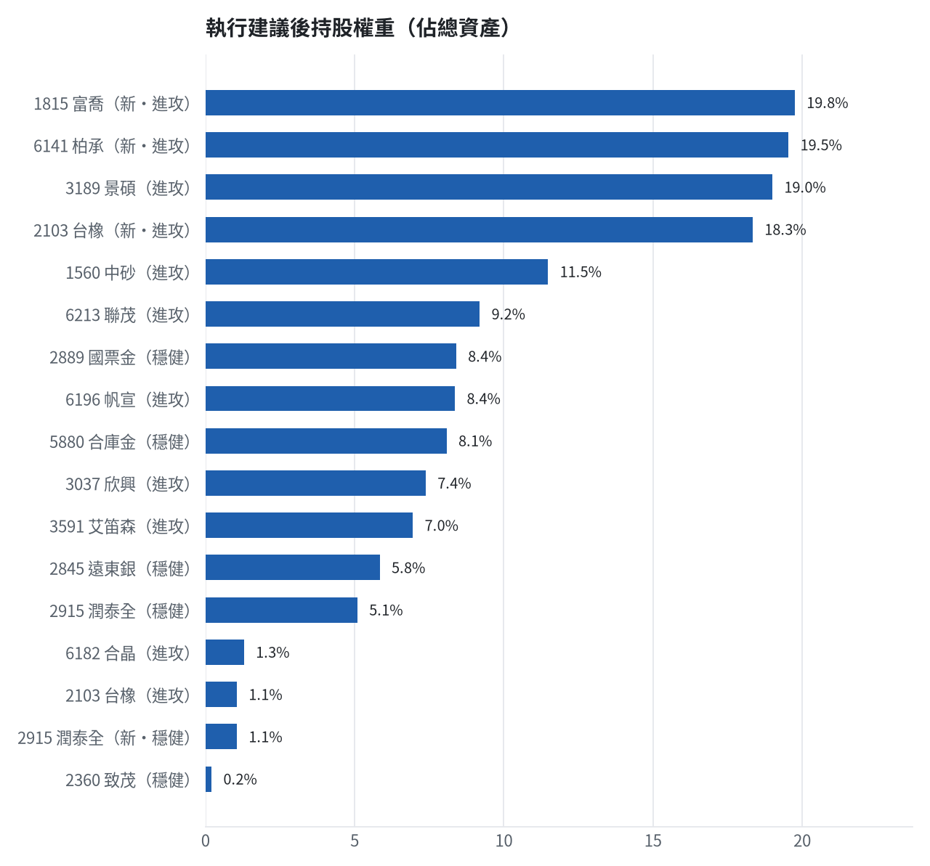

六、個股決策說明

賣出 2845 遠東銀｜36 張 + 71 股
賣出原因
- 換股計畫 → 獲利換股：已獲利 +8,329 元（+1.78%）先入袋；這檔一個月預期只剩 +0.72%，轉買 00757 統一FANG+（預期 +2.50%）扣除換股成本後多 1.20%（門檻 1.0%），且收正報酬機率不低於原標的
為何賣這個股數
- 全數賣出 36 張又 71 股（共 36,071 股），回收資金約 476,137 元，依分數重新配置到同一籃的買進候選（最佳替換標的 00757 統一FANG+，實際買進股數受單一標的與產業上限約束，見買進明細）；部分換股會讓兩檔都表現平庸，因此一次換完
- 賣出後剩餘 0 股；預估稅費 2,107 元

賣出 3189 景碩｜1 張 + 639 股
賣出原因
- 觸發停損：收盤 945.00 元 ≤ 停損價 999.00 元（成本 1084.26 元，損益 -12.84%）；同時風險警示：已跌破停損價 999.0（目前 980.0）：依紀律全數出場
為何賣這個股數
- 停損一律全數出場，避免虧損擴大；紀律優先於預測
- 賣出後剩餘 0 股；預估稅費 6,854 元

賣出 3591 艾笛森｜20 張 + 528 股
賣出原因
- 虧損補回計畫 → 換股：6870 騰雲 扣除換股成本後的預期報酬比續抱高 3.58%（門檻 1.0%），且創新高機率不低於原標的 → 換股補回虧損較快；回收資金依綜合分數配置到買進候選，各檔仍受單一標的與產業上限約束
為何賣這個股數
- 全數賣出 20 張又 528 股（共 20,528 股），回收資金約 566,573 元，依分數重新配置到同一籃的買進候選（最佳替換標的 6870 騰雲，實際買進股數受單一標的與產業上限約束，見買進明細）；部分換股會讓兩檔都表現平庸，因此一次換完
- 賣出後剩餘 0 股；預估稅費 2,507 元

賣出 1560 中砂｜1 張 + 91 股
賣出原因
- 觸發停損：收盤 858.00 元 ≤ 停損價 936.69 元（成本 1017.82 元，損益 -15.70%）；同時風險警示：已跌破停損價 936.69（目前 861.0）：依紀律全數出場；法人近 5 日賣超 1,088 張，籌碼轉弱
為何賣這個股數
- 停損一律全數出場，避免虧損擴大；紀律優先於預測
- 賣出後剩餘 0 股；預估稅費 4,142 元

賣出 6196 帆宣｜1 張 + 150 股
賣出原因
- 觸發停損：收盤 593.00 元 ≤ 停損價 599.23 元（成本 652.95 元，損益 -9.18%）
為何賣這個股數
- 停損一律全數出場，避免虧損擴大；紀律優先於預測
- 賣出後剩餘 0 股；預估稅費 3,017 元

賣出 6213 聯茂｜1 張
賣出原因
- 換股計畫 → 獲利換股：已獲利 +21,965 元（+3.02%）先入袋；這檔一個月預期只剩 +11.34%，轉買 6870 騰雲（預期 +15.08%）扣除換股成本後多 3.15%（門檻 1.0%），且創新高機率不低於原標的
為何賣這個股數
- 全數賣出 1 張（1,000 股），回收資金約 749,000 元，依分數重新配置到同一籃的買進候選（最佳替換標的 6870 騰雲，實際買進股數受單一標的與產業上限約束，見買進明細）；部分換股會讓兩檔都表現平庸，因此一次換完
- 賣出後剩餘 0 股；預估稅費 3,315 元

賣出 2360 致茂｜0 張 + 8 股
賣出原因
- 觸發停損：收盤 2000.00 元 ≤ 停損價 2069.91 元（成本 2365.62 元，損益 -15.46%）；同時風險警示：已跌破停損價 2069.91（目前 1960.0）：依紀律全數出場；法人近 5 日賣超 2,495 張，籌碼轉弱
為何賣這個股數
- 停損一律全數出場，避免虧損擴大；紀律優先於預測
- 賣出後剩餘 0 股；預估稅費 71 元

買進【穩健籃】2915 潤泰全｜1 張 + 484 股｜穩健分數 +0.31
潤泰全穩健分數達標且收正報酬機率63.0%，限價57.9元買進1張又484股，若收盤跌破56.0元則停損出場。
為何選擇這檔
- 【穩健籃】穩健分數 +0.31 達門檻（+0.20）；一個月收正報酬機率 63.0%、預期最大回檔 -7.2%，且未過熱
- 穩健模型：未來一個月收正報酬機率 63.0%（全市場基準 51.8%），預期最大回檔 -7.2%（回檔幅度排名全市場最小的前 20%）
- 持有到比賽結束（約 40 個交易日）：收正報酬機率 53.8%、預期報酬 +3.6%（模型估計，不是保證）
- 風險：60 日 β = 0.14（大盤漲跌 1% 時約變動 0.14%），日波動 1.11%
- 位置：股價相對月線 -1.3%、RSI14 = 48.1，未過熱、不追高
為何買這個股數（計算過程）
- 籃子配置：穩健籃佔目標持股 25% → 目標金額 1,834,509 元（已持有 1,759,168 元）
- 風險預算：總資產 8,153,374 元 × 每筆風險 0.8% × 信心係數 0.89（由穩健分數 +0.31 換算）= 57,726 元
- 停損距離：取 2×ATR14 = 1.87 與距 10 日低點 56.70 的距離 1.20 之較大者 = 1.87 元（進場 57.90 → 停損 56.00 元，3.2%）
- 風險法可買股數 = 57,726 ÷ 1.87 = 30,846 股
- 受「穩健籃單檔上限 20%」限制，下修至 20,991 股
- 穩健籃合計超過籃子上限，等比例下修 19,506 股
- 進場價：穩健籃不追價：限價取預測開盤價 58.12 與前一日收盤 57.900001525878906 的較低者 = 57.9
- 取整後：1 張又 484 股（共 1,484 股），金額約 85,924 元，佔總資產 1.1%
多買的原因
- 日均波動（ATR）1.6%，波動溫和 → 可承擔較多股數
- 一個月收正報酬機率 63.0%，可提高「正報酬晉級」機率
少買的原因
- 穩健分數 +0.31 普通，信心係數 0.89 < 1 縮小部位
- 已達穩健籃單檔上限，分散風險
- 預期最大回檔 -7.2%，下檔風險偏大
- 月營收年減 -64.0%，基本面偏弱
風險與不利因子
- 基本面：2026/09 月營收 1.11 億元，年增 -64.0%、月增 -29.7%，近 3 月累計年增 -38.8%
出場計畫（何時賣、賣幾張）
- 停損：收盤跌破 56.00 元全數賣出 1 張又 484 股（共 1,484 股）
- 訊號轉弱（穩健分數 ≤ -0.30）先減碼一半
- 結單轉股：持有滿 10 個交易日後，綜合排名出現扣成本後預期多 1% 以上的股票就全部賣出換股；獲利已達 10% 時多 2% 就可以當天換
- 來回交易成本約 0.585%，損益兩平價 58.24 元

買進【進攻籃】1815 富喬｜10 張 + 321 股｜綜合分數 +0.80
富喬9月營收年增82.1%且創新高機率達83.3%，以限價156.0元買進10張又321股進攻，跌破140.0元停損。
為何選擇這檔
- 【進攻籃】綜合分數 +0.80 達門檻（+0.30）；一個月模型預期超額報酬排名全市場前 1%、創新高機率 83.3%
- 一個月模型：創 52 週新高機率 83.3%（全市場基準 17.9%，排名前 1%），預期超額報酬 +9.54%（排名前 1%）
- 距 52 週高點 -4.6%（52 週高 161.5，現價 154.0）
- 動能：近 20 日 +37.5%、近 60 日 +104.9%，相對大盤 20 日 +37.5%、60 日 +101.7%
- 量能：近 5 日成交值為 60 日均值的 2.83 倍（放量）
- 均線：股價相對月線 +20.2%、月線相對季線 +18.4%（多頭排列）
- RSI14 = 72.2
- 籌碼面：三大法人近 5 日買超 35,613 張（外資 +35,618 張、投信 +339 張）
- 基本面：2026/09 月營收 9.39 億元，年增 +82.1%、月增 +2.9%，近 3 月累計年增 +76.5%
- 隔夜美股：輝達 -0.29%、費城半導體 -0.29%、蘋果 -1.00%；預測開盤 +0.74%（開高，命中率 86.0%）、開盤後 -0.56%（回落）
為何買這個股數（計算過程）
- 籃子配置：進攻籃佔目標持股 75% → 目標金額 5,503,527 元（已持有 791,850 元）
- 風險預算：總資產 8,153,374 元 × 每筆風險 0.8% × 信心係數 1.50（由綜合分數 +0.80 換算）= 97,677 元
- 停損距離：取 2×ATR14 = 18.43 與距 10 日低點 124.00 的距離 32.00 之較大者，但不超過進場價 10%（15.60） = 15.60 元（進場 156.00 → 停損 140.00 元，10.0%）
- 風險法可買股數 = 97,677 ÷ 15.60 = 6,261 股
- 為補足進攻籃目標金額上調 4,060 股
- 進場價：限價 = 預測開盤價 155.14 × (1 + 0.5%) = 156.0，提高成交機率
- 取整後：10 張又 321 股（共 10,321 股），金額約 1,610,076 元，佔總資產 19.7%
多買的原因
- 綜合分數 +0.80 高，信心係數 1.50 ≥ 1 放大部位
- 一個月內創新高機率 83.3%，勝率高可多配置
- 月營收年增 +82.1%，基本面支撐
少買的原因
- 日均波動（ATR）6.0%，波動大 → 停損距離遠 → 股數少
出場計畫（何時賣、賣幾張）
- 一個月目標：突破 52 週高點 161.5 元（距現價 4.6%）即確認創新高，續抱讓獲利奔跑
- 停損：收盤跌破 140.00 元全數賣出 10 張又 321 股（共 10,321 股）
- 訊號轉弱（綜合分數 ≤ -0.30）先減碼一半
- 結單轉股：持有滿 10 個交易日後，綜合排名出現扣成本後預期多 1% 以上的股票就全部賣出換股；獲利已達 10% 時多 2% 就可以當天換
- 來回交易成本約 0.585%，損益兩平價 156.91 元

買進【進攻籃】6141 柏承｜26 張 + 240 股｜綜合分數 +0.74
柏承法人連3日買超且月營收年增74.2%，以限價60.7元買進26張又240股，跌破54.6元即停損出場。
為何選擇這檔
- 【進攻籃】綜合分數 +0.74 達門檻（+0.30）；一個月模型預期超額報酬排名全市場前 8%、創新高機率 71.4%
- 一個月模型：創 52 週新高機率 71.4%（全市場基準 17.9%，排名前 4%），預期超額報酬 +6.26%（排名前 8%）
- 距 52 週高點 -7.0%（52 週高 64.2，現價 59.7）
- 動能：近 20 日 +20.6%、近 60 日 +39.2%，相對大盤 20 日 +20.6%、60 日 +35.9%
- 量能：近 5 日成交值為 60 日均值的 1.77 倍（放量）
- 均線：股價相對月線 +13.5%、月線相對季線 +13.0%（多頭排列）
- RSI14 = 65.2
- 籌碼面：三大法人近 5 日買超 2,755 張（外資 +2,752 張、投信 +0 張），連續買超 3 日
- 基本面：2026/09 月營收 2.66 億元，年增 +74.2%、月增 -2.6%，近 3 月累計年增 +83.7%
- 隔夜美股：輝達 -0.29%、費城半導體 -0.29%、蘋果 -1.00%；預測開盤 +1.03%（開高，命中率 66.0%）、開盤後 -0.17%（回落）
為何買這個股數（計算過程）
- 籃子配置：進攻籃佔目標持股 75% → 目標金額 5,503,527 元（已持有 791,850 元）
- 風險預算：總資產 8,153,374 元 × 每筆風險 0.8% × 信心係數 1.43（由綜合分數 +0.74 換算）= 93,356 元
- 停損距離：取 2×ATR14 = 6.97 與距 10 日低點 50.00 的距離 10.70 之較大者，但不超過進場價 10%（6.07） = 6.07 元（進場 60.70 → 停損 54.60 元，10.0%）
- 風險法可買股數 = 93,356 ÷ 6.07 = 15,380 股
- 為補足進攻籃目標金額上調 10,860 股
- 進場價：限價 = 預測開盤價 60.31 × (1 + 0.5%) = 60.7，提高成交機率
- 取整後：26 張又 240 股（共 26,240 股），金額約 1,592,768 元，佔總資產 19.5%
多買的原因
- 綜合分數 +0.74 高，信心係數 1.43 ≥ 1 放大部位
- 法人連續買超 3 日，籌碼穩定
- 一個月內創新高機率 71.4%，勝率高可多配置
- 月營收年增 +74.2%，基本面支撐
少買的原因
- 日均波動（ATR）5.8%，波動大 → 停損距離遠 → 股數少
出場計畫（何時賣、賣幾張）
- 一個月目標：突破 52 週高點 64.2 元（距現價 7.0%）即確認創新高，續抱讓獲利奔跑
- 停損：收盤跌破 54.60 元全數賣出 26 張又 240 股（共 26,240 股）
- 訊號轉弱（綜合分數 ≤ -0.30）先減碼一半
- 結單轉股：持有滿 10 個交易日後，綜合排名出現扣成本後預期多 1% 以上的股票就全部賣出換股；獲利已達 10% 時多 2% 就可以當天換
- 來回交易成本約 0.585%，損益兩平價 61.06 元

買進【進攻籃】2103 台橡｜52 張｜綜合分數 +0.39
台橡營收年增23.1%且呈多頭排列，以限價28.75元買進52張補足進攻部位，若跌破26.55元則全數出場。
為何選擇這檔
- 【進攻籃】綜合分數 +0.39 達門檻（+0.30）；一個月模型預期超額報酬排名全市場前 27%、創新高機率 48.2%
- 一個月模型：創 52 週新高機率 48.2%（全市場基準 17.9%，排名前 13%），預期超額報酬 +3.71%（排名前 27%）
- 距 52 週高點 -10.9%（52 週高 32.0，現價 28.5）
- 動能：近 20 日 +1.1%、近 60 日 +19.5%，相對大盤 20 日 +1.1%、60 日 +16.3%
- 量能：近 5 日成交值為 60 日均值的 0.56 倍
- 均線：股價相對月線 +0.5%、月線相對季線 +5.9%（多頭排列）
- RSI14 = 52.7
- 籌碼面：三大法人近 5 日買超 16 張（外資 -113 張、投信 +246 張）
- 基本面：2026/09 月營收 37.28 億元，年增 +23.1%、月增 +8.2%，近 3 月累計年增 +25.7%
- 隔夜美股：標普500 +0.28%、費城半導體 -0.29%；預測開盤 +0.33%（開高，命中率 65.6%）、開盤後 -0.39%（回落）
為何買這個股數（計算過程）
- 籃子配置：進攻籃佔目標持股 75% → 目標金額 5,503,527 元（已持有 791,850 元）
- 風險預算：總資產 8,153,374 元 × 每筆風險 0.8% × 信心係數 0.99（由綜合分數 +0.39 換算）= 64,738 元
- 停損距離：取 2×ATR14 = 2.19 與距 10 日低點 27.85 的距離 0.90 之較大者 = 2.19 元（進場 28.75 → 停損 26.55 元，7.6%）
- 風險法可買股數 = 64,738 ÷ 2.19 = 29,619 股
- 為補足進攻籃目標金額上調 22,857 股
- 受可用資金限制，實際買 52,000 股
- 進場價：限價 = 預測開盤價 28.59 × (1 + 0.5%) = 28.75，提高成交機率
- 取整後：52 張（52,000 股），金額約 1,495,000 元，佔總資產 18.3%
- 零股 475 股只有 13,656 元，低於 14,035 元會被最低手續費 20 元拉高費率（約 0.15%），所以不買零股
多買的原因
- 月營收年增 +23.1%，基本面支撐
少買的原因
- 綜合分數 +0.39 普通，信心係數 0.99 < 1 縮小部位
- 日均波動（ATR）3.8%，波動大 → 停損距離遠 → 股數少
- 一個月內創新高機率 48.2%，勝率普通故保守配置
出場計畫（何時賣、賣幾張）
- 一個月目標：突破 52 週高點 32.0 元（距現價 10.9%）即確認創新高，續抱讓獲利奔跑
- 停損：收盤跌破 26.55 元全數賣出 52 張（52,000 股）
- 訊號轉弱（綜合分數 ≤ -0.30）先減碼一半
- 結單轉股：持有滿 10 個交易日後，綜合排名出現扣成本後預期多 1% 以上的股票就全部賣出換股；獲利已達 10% 時多 2% 就可以當天換
- 來回交易成本約 0.585%，損益兩平價 28.92 元

七、全市場一個月創新高潛力排行
掃描 706 檔流動性足夠的上市櫃股票與 ETF（資料截至 2026-10-20），預測未來 20 個交易日內創 52 週新高的機率與超額報酬。全市場歷史基準創新高率 17.9%。
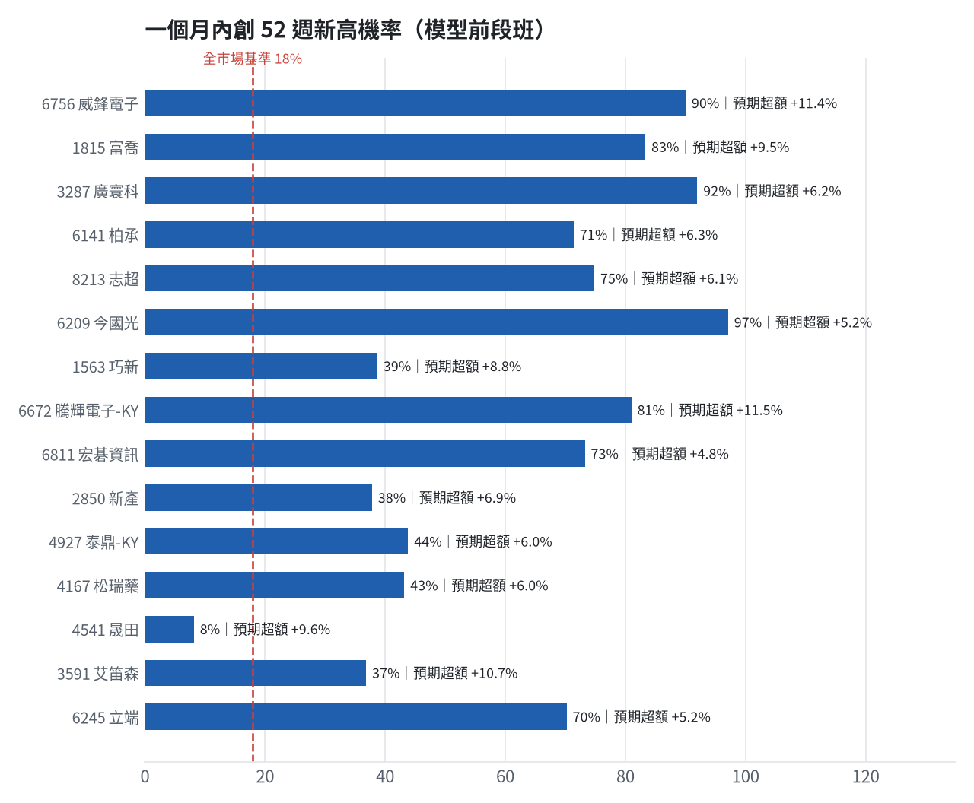
訊號「過熱不追」：RSI 或 20 日漲幅超過上限，即使模型分數高也不買，避免全部追高。
標的 | 產業 | 創新高機率 | 預期超額 | 距高點 | 營收年增 | 綜合分數 | 訊號
6756 威鋒電子 | 半導體業 | 90.0% | +11.38% | -2.7% | +66.2% | +0.82 | 過熱不追
1815 富喬 | 電子零組件業 | 83.3% | +9.54% | -4.6% | +82.1% | +0.80 | 買進候選
3287 廣寰科 | 電腦及週邊設備業 | 92.0% | +6.19% | -2.2% | +34.5% | +0.77 | 過熱不追
6141 柏承 | 電子零組件業 | 71.4% | +6.26% | -7.0% | +74.2% | +0.74 | 買進候選
8213 志超 | 電子零組件業 | 74.8% | +6.10% | -6.4% | +50.6% | +0.73 | 買進候選
6209 今國光 | 光電業 | 97.1% | +5.20% | +0.0% | +81.6% | +0.72 | 過熱不追
1563 巧新 | 汽車工業 | 38.7% | +8.75% | -17.9% | +39.7% | +0.72 | 買進候選
6672 騰輝電子-KY | 電子零組件業 | 81.0% | +11.52% | -5.8% | +201.7% | +0.70 | 過熱不追
6811 宏碁資訊 | 數位雲端類 | 73.2% | +4.81% | -4.1% | +97.4% | +0.69 | 買進候選
2850 新產 | 金融保險 | 37.8% | +6.88% | -6.9% | +23.3% | +0.69 | 買進候選
4927 泰鼎-KY | 電子零組件業 | 43.8% | +5.97% | -14.3% | +72.8% | +0.68 | 買進候選
4167 松瑞藥 | 生技醫療業 | 43.2% | +6.01% | -13.4% | +33.7% | +0.64 | 買進候選
4541 晟田 | 其他 | 8.2% | +9.55% | -27.3% | +30.2% | +0.63 | 買進候選
3591 艾笛森 | 光電業 | 36.8% | +10.74% | -17.2% | +40.6% | +0.62 | 買進候選
6245 立端 | 通信網路業 | 70.2% | +5.19% | -4.5% | +4.6% | +0.62 | 買進候選
5465 富驊 | 電腦及週邊設備業 | 82.8% | +9.52% | -3.7% | +36.8% | +0.61 | 過熱不追
2466 冠西電 | 光電業 | 78.4% | +9.50% | -8.1% | +308.2% | +0.60 | 過熱不追
6870 騰雲 | 數位雲端類 | 96.7% | +14.91% | +0.0% | +12.7% | +0.60 | 買進候選
6782 視陽 | 生技醫療業 | 92.8% | +3.79% | -0.8% | +14.9% | +0.58 | 買進候選
6150 撼訊 | 電腦及週邊設備業 | 31.1% | +10.51% | -26.1% | -11.8% | +0.57 | 買進候選

八、美股隔夜與開盤預測
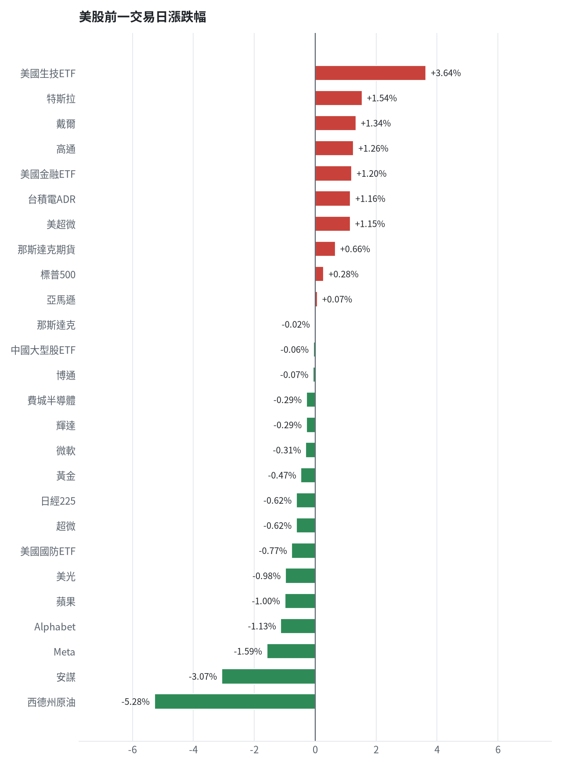
名稱 | 代號 | 收盤 | 日漲跌 | 5日漲跌
費城半導體 | ^SOX | 11283.81 | -0.29% | -7.58%
那斯達克 | ^IXIC | 26424.82 | -0.02% | -2.87%
標普500 | ^GSPC | 7712.57 | +0.28% | -1.19%
那斯達克期貨 | NQ=F | 29918.0 | +0.66% | -2.84%
VIX恐慌指數 | ^VIX | 17.31 | -6.13% | +13.36%
美元兌台幣 | TWD=X | 32.48 | +0.29% | +1.73%
美10年債殖利率 | ^TNX | 5.12 | -0.37% | -1.92%
西德州原油 | CL=F | 98.19 | -5.28% | +4.30%
黃金 | GC=F | 4140.5 | -0.47% | -0.88%
日經225 | ^N225 | 64916.7 | -0.62% | -5.96%
中國大型股ETF | FXI | 33.51 | -0.06% | -1.93%
輝達 | NVDA | 216.47 | -0.29% | -5.27%
蘋果 | AAPL | 339.5 | -1.00% | -0.52%
微軟 | MSFT | 531.87 | -0.31% | -2.13%
Alphabet | GOOGL | 340.27 | -1.13% | -3.82%
亞馬遜 | AMZN | 262.63 | +0.07% | +1.57%
Meta | META | 694.25 | -1.59% | -8.95%
博通 | AVGO | 334.37 | -0.07% | -6.42%
超微 | AMD | 534.74 | -0.62% | -11.69%
台積電ADR | TSM | 425.08 | +1.16% | -4.50%
美超微 | SMCI | 32.47 | +1.15% | -16.89%
美光 | MU | 896.07 | -0.98% | -5.99%
高通 | QCOM | 175.71 | +1.26% | -0.65%
安謀 | ARM | 221.06 | -3.07% | -13.44%
戴爾 | DELL | 461.56 | +1.34% | -19.37%
特斯拉 | TSLA | 373.71 | +1.54% | -0.41%
美國生技ETF | XBI | 153.24 | +3.64% | +4.39%
美國金融ETF | XLF | 55.72 | +1.20% | +1.64%
美國國防ETF | ITA | 206.15 | -0.77% | +1.05%

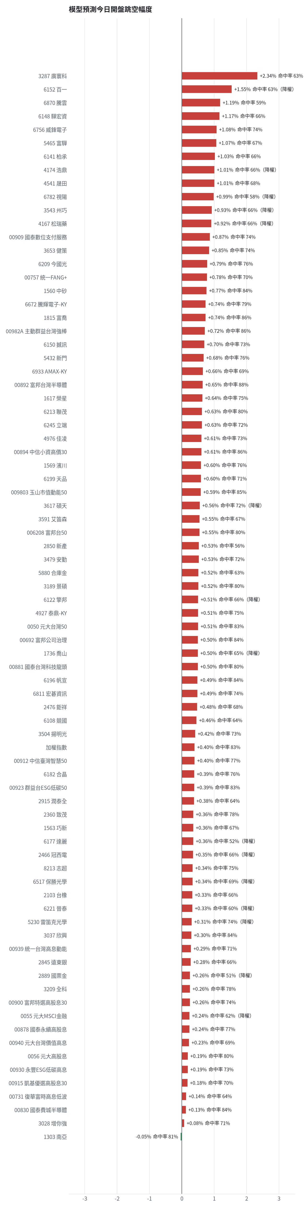
方法：Ridge 迴歸，特徵為前一美股交易日的費半、那斯達克期貨、台積電 ADR、VIX、匯率、產業對應美股與前日自身報酬；命中率為樣本外方向命中率，需高於 55% 且高於「永遠猜多數方向」的基準才採用。

九、個股新聞事件
－－ [MARKET] 市場對AI投資疑慮升溫，經濟學家警告AI泡沫可能破裂，AI生態系債務與獲利不如預期風險。（多來源）
- 美光震盪收黑 AI投資疑慮升溫、韓國新股慘跌與桃園罷工添壓力 [來源]
- AI擴張代價驚人！Anthropic算力承諾支出上看7500億美元 [來源]
- AI題材降溫資金轉向 道瓊飆逾500點！台積電ADR漲1.16% [來源]
－ [MARKET] 台積電高雄楠梓F22廠發生重大工安事故，造成3死1傷，相關工程已自主停工。
- 台積電高雄楠梓F22廠4工人連同鋼樑高處墜落 釀3死1傷 [來源]
- 台積電楠梓廠驚傳工安事故！4工人隨鋼梁墜落 3人搶救不治 [來源]
- 台積電楠梓F22廠重大工安 P4工地吊鋼梁砸中4焊工"3死1重傷" [來源]
－ [MARKET] 台股加權指數面臨季線保衛戰，股匯雙殺再現，新台幣重貶創18個月新低，外資連十賣。（多來源）
- 法人點名2檔逆勢強股！「這PCB大廠」AI營收占26％、這「低軌衛星概念股」搶4千顆衛星商機 台股殺到季線保衛戰 [來源]
- 國內匯市：股匯持續承壓，新台幣重貶1.72角收32.617元，外資連十賣壓力加劇 - 富聯網 [來源]
- 台股修正已到尾聲...專家給出五個理由 [來源]
＋ [MARKET] 企業財報利多與國際油價回落，台指夜盤大漲，專家認為台股修正已到尾聲，長線投資不看淡，國家隊護盤，法人估台股有反彈空間。（多來源）
- 【盤前】財報利多油價回落激勵！台指夜盤漲634點 台股今拚止跌 [來源]
- 【盤前】台指夜盤漲634點 台股今拚止跌 - 鏡週刊Mirror Media [來源]
- 台股修正已到尾聲...專家給出五個理由 [來源]
＋ [MARKET] 輝達GTC大會舉行，美超微營收毛利率優於預期，SpaceX AI業務勁增，Meta AI代理Muse表現良好，DeepSeek開源推論軟體有望降低AI運算成本，Anthropic擴張AI算力版圖。（多來源）
- 輝達GTC大會時間10/20-10/22！鴻海、緯穎、緯創…黃仁勳演講背板股哪些入列？18家台廠高盛喊「買進」 - 今周刊 [來源]
- 一文掌握SpaceX電話會議重點：明年底AI算力目標約13GW Terafab拚2028年量產晶片 [來源]
- 提前報喜！美超微初估營收、毛利率雙雙優於預期 盤後大漲近15% [來源]
＋ [MARKET] 分析師看好半導體基本面與股價漲勢延續至2027年，AI與資料中心需求推動週期延長，晶圓代工、記憶體產業基本面強韌。（多來源）
- 晶片股高點還在後頭？分析師看好漲勢延續至2027年 [來源]
- 台股回測巨量支撐區！「10檔」Hold住撐全場 [來源]
- AI獲利預估狂飆70%！新興市場股市相對美股折價創紀錄 [來源]
＋ [MARKET] 星展銀行第四季看好台股市場，建議納入科技股與高息股。
- 星展Q4看好陸/台/星市場，建議納入科技/高息股 - 台視全球資訊網 [來源]
- 法人觀點：星展Q4股市看好中、台及新加坡，投資組合建議約5%至10%配置於黃金 - 富聯網 [來源]
－ [MARKET] 川普對加拿大商品課50%關稅遭提告，美國擬增加中國關稅，歐洲貿易政策武器化，法國動亂衝擊歐股。（多來源）
- 國際財經：川普對加拿大商品課50%關稅遭提告，美進口商估年增4,000萬美元負擔 - 富聯網 [來源]
- 川普政府又被告！ 美食品進口商不滿加拿大遭課50％關稅要求退稅 - ETtoday新聞雲 [來源]
- 加拿大起司關稅高達50%！美食品商提告川普政府越權 - 鉅亨網 [來源]
－ [MARKET] 台灣美光勞資爭議升溫，桃園工會將發起聲援式罷工。（多來源）
- 美光震盪收黑 AI投資疑慮升溫、韓國新股慘跌與桃園罷工添壓力 [來源]
- 〈台股盤前要聞〉台灣美光罷工危機升溫、外銷訂單連19紅、股匯雙殺再現 [來源]
＋ [MARKET] 蘋果將發表首款搭載觸控螢幕的MacBook，預期帶動台鏈業績。（多來源）
- 蘋果觸控筆電來了！台鏈衝 帶動鴻海、廣達等業績向上 [來源]
- 想跟上蘋果又嫌貴？這套選擇權策略能降成本 但風險不能省略 [來源]
＋ [MARKET] 證交所推出「提升企業價值計畫2.0」，提升台股國際競爭力。
- 提升台股國際競爭力！證交所出新招 [來源]
＝ [MARKET] 市場預期聯準會會議利率將連續5次凍結，公股銀預估明年下半年重回降息，但美國銀行預期10月升息。
- 美聯準會升息新興市場抗壓性大增未現跟進潮 - 民視財經網 [來源]
- 聯準會28日會議 市場料利率連5凍 - 自由時報 [來源]
- Fed利率政策公股銀：估明年H2重回降息- 財經要聞- 工商時報 - 中時新聞網 [來源]
＋ [MARKET] 台灣外銷訂單連19紅。
- 〈台股盤前要聞〉台灣美光罷工危機升溫、外銷訂單連19紅、股匯雙殺再現 [來源]
＝ [MARKET] 股市創高，資金轉向短債，上櫃債券ETF吸金。
- 股市創高，資金為何轉向短債？ 理財達人郭俊宏揭非投等債ETF挑選心法 - Yahoo新聞 [來源]
- 上櫃債券ETF 吸金 - UDN [來源]
＋ [MARKET] 新興市場企業獲利預估大幅上修，科技股受AI帶動。
- AI獲利預估狂飆70%！新興市場股市相對美股折價創紀錄 [來源]
＝ [MARKET] 台積電獲利展望優於預期，但股價受AI疑慮影響。
- AI獲利預估狂飆70%！新興市場股市相對美股折價創紀錄 [來源]
＋ [MARKET] 台積電ADR上漲。
- AI題材降溫資金轉向 道瓊飆逾500點！台積電ADR漲1.16% [來源]
- 美股漲跌互見！道瓊狂飆529點 台積電ADR逆勢漲1% [來源]
- 台積電ADR20日上漲4.86美元漲幅1.16%折台股2772.97元 [來源]
＝ [MARKET] 國際油價小跌，市場觀望美國伊朗和談進展，但伊朗持續攻擊油輪導致WTI原油創本月新高。（多來源）
- 市場觀望美國伊朗和談進展 國際油價小跌 [來源]
- 伊朗持續攻擊油輪，WTI原油創本月新高，逼近100.50美元 - www.tmgm.com [來源]
＝ [MARKET] 瑞銀預估中國今年GDP增長4.6%，明年增速相若。
- 大行觀點｜瑞銀料中國今年GDP增長4.6% 明年增速相若 - 香港01 [來源]

十、投資組合與競賽規則檢查
標的 | 籃子 | 股數 | 成本 | 現價 | 損益 | 權重
5880 合庫金 | 穩健籃 | 24,000 | 26.14 | 27.450000762939453 | +5.02% | 8.1%
2889 國票金 | 穩健籃 | 40,416 | 16.04 | 16.950000762939453 | +5.68% | 8.4%
2845 遠東銀 | 穩健籃 | 36,071 | 12.97 | 13.199999809265137 | +1.78% | 5.8%
2915 潤泰全 | 穩健籃 | 7,173 | 57.54 | 57.900001525878906 | +0.62% | 5.1%
3189 景碩 | 進攻籃 | 1,639 | 1084.26 | 945.0 | -12.84% | 19.0%
3591 艾笛森 | 進攻籃 | 20,528 | 28.67 | 27.600000381469727 | -3.74% | 7.0%
1560 中砂 | 進攻籃 | 1,091 | 1017.82 | 858.0 | -15.70% | 11.5%
6196 帆宣 | 進攻籃 | 1,150 | 652.95 | 593.0 | -9.18% | 8.4%
6213 聯茂 | 進攻籃 | 1,000 | 727.03 | 749.0 | +3.02% | 9.2%
2103 台橡 | 進攻籃 | 3,000 | 29.54 | 28.5 | -3.53% | 1.1%
2360 致茂 | 穩健籃 | 8 | 2365.62 | 2000.0 | -15.46% | 0.2%
6182 合晶 | 進攻籃 | 1,000 | 115.67 | 105.0 | -9.22% | 1.3%
3037 欣興 | 進攻籃 | 570 | 1181.68 | 1055.0 | -10.72% | 7.4%

檢查項目 | 結果 | 說明
禁止交易權證 | 通過 | 無權證標的
目前持股率 ≥ 70% | 通過 | 目前 78.7%（每日收盤檢查，未達扣報酬率 0.2%）
執行建議後持股率 ≥ 70% | 通過 | 預估 90.6%（目標 90%）；注意只算實際成交，掛單未成交不算
交易過的標的 ≥ 5（每日收盤追蹤） | 通過 | 已成交 13 檔＋本次建議 = 15 檔；執行後持有 8 檔（未達每次扣報酬率 0.2%）
總交易筆數 ≥ 10 | 通過 | 累計 83 筆＋本次建議 11 筆 = 94 筆；剩餘 27 個交易日
融資借款在自訂上限內 | 通過 | 融資借款 0 元 / 上限 2,446,012 元（總資產 30%）
累積報酬為正（才列入排名） | 注意 | 目前累積報酬 -18.47%

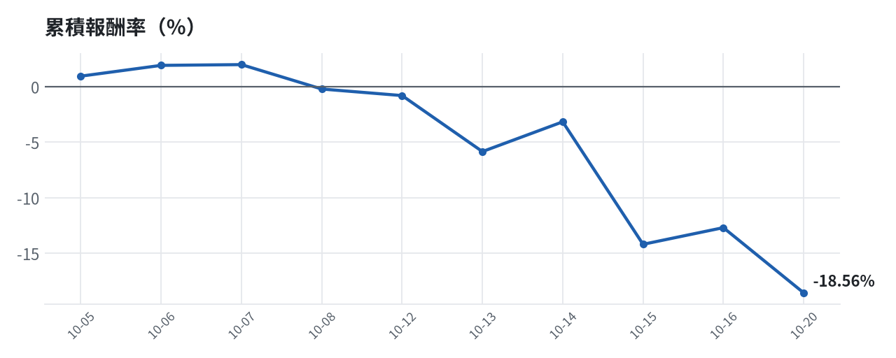

模型健康度與調整 Agent
指標 | 樣本數 | 實際表現
大盤隔夜跳空方向命中率 | 27 | 85.2%
個股隔夜跳空方向命中率 | 809 | 68.4%
一個月推薦：實際平均超額報酬 | 1029 | +0.89%
一個月推薦：實際創新高比例 | 1029 | 43.4%

一個月模型滾動回測（4 段時間外樣本）：AUC 0.884；模型前 20 名一個月內創新高比例 86.5%（全市場基準 30.2%）；前 20 名平均超額報酬 +7.44%（平均報酬 +9.49%，同期市場中位數 +2.04%）。
測試期間 | AUC | 基準創高率 | 前20名創高率 | 前20名超額報酬
2025-09-22 ~ 2025-12-18 | 0.918 | 21.4% | 87.4% | +7.48%
2025-12-19 ~ 2026-03-26 | 0.883 | 35.4% | 92.4% | +12.46%
2026-03-27 ~ 2026-06-24 | 0.869 | 48.0% | 95.4% | +9.44%
2026-06-25 ~ 2026-09-17 | 0.864 | 15.9% | 70.7% | +0.40%

注意：股票池以目前流動性篩選，回測存在存活者偏誤，實際表現可能低於回測。
近期調整紀錄
- 2026-10-09：allocation.base_offense
- 2026-10-13：daytrade
- 2026-10-15：strategy.risk_per_trade；strategy.max_weight
- 2026-10-16：strategy.risk_per_trade；strategy.max_weight
- 2026-10-16：strategy.risk_per_trade
目前未偵測到重大失誤，模型參數維持不變。

附錄：方法與聲明
- 所有價格、張數、金額、比例、敏感度皆由程式依公開資料計算；LLM 只負責新聞事件辨識與文字撰寫，並經程式逐一核對數字。
- 資料來源：Yahoo Finance（美股、全市場日 K）、FinMind（股票清單、三大法人、月營收）、臺灣證券交易所／櫃買中心、鉅亨網、中央社、Yahoo 股市、Google 新聞。
- 本報告為模擬投資競賽之研究用途，不構成投資建議。

